
Universidad Nacional del Comahue
Centro Regional Universitario Bariloche

Condicionantes geográficos sobre los nichos realizados: implicancias en el modelado del riesgo de invasión biológica.

Lican Martínez
2022

Trabajo Final para optar por el título de Licenciado en Ciencias Biológicas

Director: | Eduardo E. Zattara
Co-directora: | Marina P. Arbetman
Lugar de trabajo: | Grupo de Ecología de la Polinización  INIBIOMA, S.C. de Bariloche, Argentina.

Índice
Resumen 5
Abstract 6
Introducción 7
Determinantes del nicho ecológico durante las invasiones 8
Modelos de nicho para predecir el riesgo de invasión 12
Polinización agrícola e invasiones biológicas 14
Introducción de abejorros exóticos con fines agrícolas 14
Invasión de abejorros en Patagonia 16
Objetivo general 17
Objetivos específicos: 17
I. ¿Es el patrón de uso de nicho de Bombus terrestris en Europa extrapolable a las poblaciones de esta especie en Sudamérica? 19
Problema 19
Estrategia 20
Datos y análisis 20
La disponibilidad geográfica de ambientes acota el nicho realizado 22
Otros condicionantes del nicho realizado 24
II. Modelando la invasión de Bombus terrestris en Patagonia 27
Principios del enfoque bayesiano 28
Modelando la invasión de Bombus terrestris en Patagonia 29
Datos 29
Estructura general del modelo 30
Componente espacial del modelo de invasión 32
Componente de nicho ecológico del modelo de invasión 33
Supuestos del modelo 36
Estimación de parámetros por el método MCMC 38
Proyecciones geográficas del modelo a priori y a posteriori 42
III. Pronósticos de invasión de Bombus terrestris en Sudamérica 45
Simulaciones de invasión 45
Evaluación de la capacidad predictiva posterior 45
Simulaciones a futuro 47
Discusión y conclusiones 49
Un cambio en el uso de nicho no necesariamente es evidencia de evolución 49
El uso de nicho en la región de origen no es directamente extrapolable a la región invadida 50
Bombus terrestris continuará su avance hacia el norte durante la próxima década 51
Conclusión final 52
Referencias 55
Agradecimientos 67
Anexo 69
Material suplementario 69
GBIF DOIs 70
Código 70

Resumen
El patrón de uso de ambientes de una especie depende tanto de sus capacidades biológicas intrínsecas como de la disponibilidad de condiciones abióticas y bióticas en el espacio geográfico. Todos estos factores son susceptibles de variar durante los procesos de expansión de rango geográfico como los que ocurren en las invasiones biológicas. Por lo tanto, estos escenarios antropogénicos pueden ser utilizados como casos de estudio para analizar los fenómenos que condicionan el uso de los nichos ecológicos. Además, la compresión de las invasiones biológicas también es importante es sí misma para poder predecir y reducir los riesgos ambientales asociados a estas. En este trabajo, analizo la invasión del abejorro europeo Bombus terrestris en Patagonia, resultante de su introducción para polinizar sistemas agrícolas. Comparando las zonas climáticas disponibles en las regiones nativa e invadida, muestro que el patrón de uso de nicho en el rango nativo puede estar altamente determinado por la disponibilidad geográfica de condiciones ambientales en esa región y, por lo tanto, no ser representativo de la totalidad de nichos potencialmente ocupables. Teniendo en cuenta esto, utilizo una estrategia de modelado bayesiano que permite actualizar la información sobre el nicho ocupado en el rango nativo con datos de la región invadida. Simulaciones generadas a partir del modelo actualizado predicen mapas de riesgo de invasión diferentes a los predichos por modelos basados unicamente en la información del rango nativo. Por lo tanto, la inclusión de registros en la región invadida es importante para reducir los sesgos asociados a cambios en los condicionantes de los nichos entre regiones. En conjunto, los resultados aquí presentados demuestran la necesidad de incorporar información sobre la región invadida para analizar las capacidades ecológicas de una especie, e ilustran la utilidad de modelos basados en enfoques bayesianos para lograr este objetivo.

Palabras clave:
Bayes, colonización, ecología cuantitativa, especies exóticas, variables climáticas.

Abstract
The niche use of a species depends both on the intrinsic biological properties of the species and on the availability of abiotic and biotic conditions in geographic space. All these factors can vary during geographic range expansions such as those that occur in biological invasions. Therefore, these anthropogenic scenarios serve as case studies to analyze the phenomena that constrain the use of ecological niches. The study of biological invasions itself is also essential for predicting and reducing environmental risks associated with them. Here, I analyse the invasion of the European bumblebee Bombus terrestris in Patagonia, which resulted from its introduction for crop pollination. Comparing available climatic zones between native and invaded region, I show that the niche use pattern of a species in its native range can be highly determined by the geographic availability of environmental conditions in that region and, therefore, not be representative of the totality of potentially inhabitable niches. Considering this, I use a Bayesian modeling strategy which allows to update the information about the occupied niche in the native range with data from the invaded region. Simulations generated from the resulting updated model predict different invasion risk maps from those predicted by models based solely on native range information. Therefore, the inclusion of these new records from invaded range is important to reduce biases associated with changes in the conditions of the niches between geographic regions. Altogether, the results presented here demonstrate the need to incorporate information about the invaded region when analyzing the ecological capabilities of a species, and illustrate the usefulness of models based on Bayesian approaches to achieve this goal.

Keywords:
Alien species, Bayesian statistic, climatic variables, colonization, quantitative ecology.

Introducción
Estudiar las causas que determinan el comportamiento ecológico de una especie es metodológicamente complicado. Como los sistemas ecológicos son complejos, la mayoría de fenómenos son multicausales y, por lo tanto, aislar los efectos de factores individuales no es sencillo. En particular, respecto a los patrones de ocupación de ambientes por parte de una especie, es posible distinguir entre dos tipos de condicionantes. Por un lado, las propiedades intrínsecas de una especie (por ej. fisiología, morfología, comportamiento, etc.) acotan el rango de condiciones ambientales en los que esta puede potencialmente proliferar y mantener poblaciones estables. Por otro lado, las características propias del ecosistema (condiciones abióticas y composición de la comunidad) imponen restricciones extrínsecas al patrón de ocupación de ambientes. Como las propiedades intrínsecas están relacionadas con aspectos organísmicos, conocer su rol en la ecología de las especies es de interés para evaluar la existencia de diferencias evolutivas entre poblaciones y predecir la capacidad potencial de colonizar regiones con determinadas condiciones ambientales. Sin embargo, inferir sobre estos limitantes intrínsecos a partir de los patrones observados de uso de ambientes es complicado, ya que estos también están condicionados por los factores extrínsecos (Sax et al., 2007; Soberón & Nakamura, 2009). Consecuentemente, tanto para analizar la ocurrencia de fenómenos evolutivos, como para generar estimaciones del potencial de colonización de determinadas regiones geográficas, es necesario primero evaluar la existencia de otros factores (como la disponibilidad de ambientes e interacciones interespecíficas) que puedan estar condicionando los patrones observados (Soberón & Townsend Peterson, 2011). En particular, estas consideraciones son especialmente relevantes en el estudio de especies que acceden a nuevas regiones geográficas, ya que en esos escenarios es esperable que cambien los condicionantes extrínsecos sobre el patrón de uso de ambientes de las poblaciones migrantes.
Con frecuencia creciente, el transporte globalizado asociado a la actividad antrópica sirve como medio para la diseminación de múltiples especies a través del planeta. Como consecuencia, estas pueden ahora establecerse en ambientes ecológicamente adecuados para su colonización que previamente eran inaccesibles por dispersión natural (Hulme, 2009; Pyšek et al., 2010). En muchos casos, la introducción de especies fuera de su rango natural (especies exóticas) ocurre de manera accidental, como efecto colateral de alguna actividad humana. Sin embargo, muchas introducciones se realizan de manera intencional para hacer un uso económico de los organismos, como ser control biológico de plagas (Shanmuganathan et al., 2010), ornamentación (Dehnen-Schmutz et al., 2007; Magalhães & Jacobi, 2008), caza deportiva (Veblen et al., 1992), o producción de materias primas y servicios ecosistémicos (Langdon et al., 2010), entre otros.
Como resultado de las introducciones, algunas especies exóticas se establecen de manera espacial y ecológicamente restringida, mientras que otras muestran altos niveles de proliferación, dispersión y colonización del nuevo ambiente —como, por ejemplo, los castores (Castor canadensis) introducidos en el extremo austral de Sudamérica (Lizarralde et al., 2004), o los sapos de caña (Bufo marinus) introducidos en Australia (Shanmuganathan et al., 2010). Los escenarios del segundo tipo se denominan invasiones biológicas y, en muchos casos, están asociados a impactos negativos tanto en el medio ambiente como en la economía (Bradshaw et al., 2016; Charles & Dukes, 2007; Goulson, 2010b; Light & Marchetti, 2007; Pejchar & Mooney, 2009; Simberloff et al., 2013).
El estudio de las causas de las invasiones biológicas tiene por lo tanto dos ejes principales de interés: uno teórico y otro aplicado. El abordaje teórico busca comprender la forma en que diferentes factores, intrínsecos y extrínsecos, determinan la capacidad de una especie para establecerse en una región geográfica determinada. Por otra parte, en el estudio aplicado se busca analizar las capacidades ecológicas concretas de una especie potencial o efectivamente invasora, con el objetivo de predecir y mitigar los posibles daños ambientales y económicos a futuro.

Determinantes del nicho ecológico durante las invasiones
Al estudiar los patrones de ocupación de ambientes abióticos por parte de una especie, es importante diferenciar entre los distintos tipos de factores condicionantes, tanto intrínsecos como extrínsecos. Varios autores han planteado diferenciar dos tipos de condicionantes extrínsecos (Peterson, 2011; Soberón & Nakamura, 2009; Soberón & Townsend Peterson, 2011): por un lado, la co-existencia de otras especies en los diferentes tipos de ambientes, cuya influencia puede determinar (positiva o negativamente) la capacidad de una especie particular para establecerse; y por el otro, la existencia, o inexistencia, de las diferentes condiciones abióticas en la región geográfica espacialmente accesible para la especie. Para visualizar estas distinciones, Soberón & Nakamura (2009) proponen un esquema gráfico en forma de diagrama de Venn (Figura 1). En este se definen tres conjuntos de condiciones ambientales: aquellas compatibles con las capacidades biológicas intrínsecas de la especie en cuestión (A); aquellas que están disponibles en el espacio geográfico accesible por dispersión (M); y aquellas en las que la comunidad ecológica permite la subsistencia de la especie (B) —por las siglas asociadas a cada subconjunto se denomina a este como el diagrama BAM. Las intersecciones de estos subconjuntos definen diferentes zonas climáticas que sirven para detallar el análisis conceptual de procesos relacionados con los nichos de las especies. A continuación, se desarrollan brevemente las causas biológicas y ecológicas detrás de cada uno de ellos.
El conjunto de ambientes comprendidos dentro de A está constituido por aquellas condiciones necesarias, pero no siempre suficientes, para la proliferación de un determinado organismo. Estas están determinadas únicamente por las características fisiológicas, morfológicas, etológicas, etc., comprendidas dentro de la variabilidad fenotípica de la especie en cuestión —la cual, a su vez, depende de la composición genética y de la norma de reacción asociada a la plasticidad fenotípica. Históricamente, se ha denominado a este conjunto de condiciones como el nicho fundamental de una especie, y diferentes autores han elaborado distintos enfoques para pensar en su naturaleza (Pocheville, 2015). En particular, Hutchinson (1957) desarrolla un abordaje de gran interés metodológico, ya que representa estas entidades explícitamente de manera cuantitativa (Colwell & Rangel, 2009). El concepto de nicho fundamental planteado por Hutchinson consiste en una zona acotada dentro de un espacio multidimensional definido por una cantidad n de variables ambientales.
Caracterizar de modo directo los límites del nicho fundamental de una especie es metodológicamente complicado (Jiménez et al., 2019), ya que requiere medir variables biológicas intrínsecas de la especie, asociadas a su fisiología y su morfología en relación con el ambiente (Buckley, 2008; M. Kearney et al., 2010; M. Kearney & Porter, 2004). Por lo tanto, muchos abordajes se aproximan al problema mediante el cruzamiento de registros geográficos de la especie (también conocidos como registros de ocurrencias) con bases de datos de condiciones ambientales. Esto permite obtener de forma sencilla información sobre los tipos de ambientes (zonas en el espacio de variables consideradas) que la especie realmente ocupa (Soberón & Nakamura, 2009).
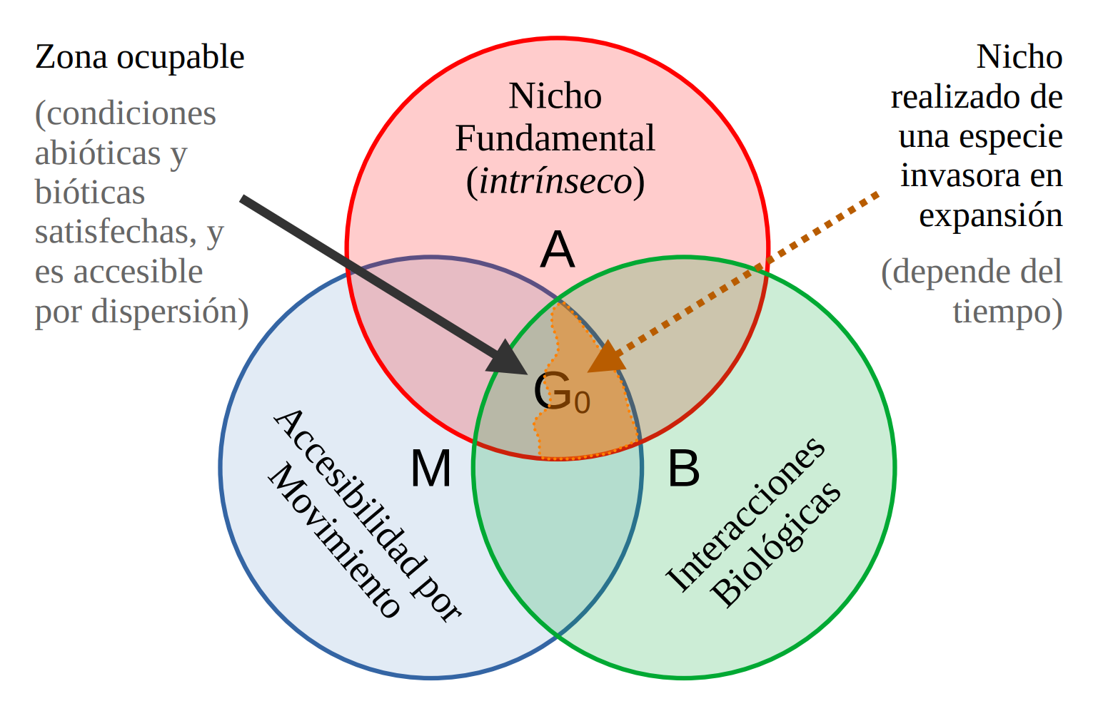Figura 1: Esquema de los condicionantes bióticos (B), abióticos (A) y geográficos (M) sobre la potencialidad de distribución de una especie (diagrama BAM, adaptado y modificado a partir de Soberón & Nakamura (2009) y Peterson (2011)). G₀ corresponde a la zona ocupable, equivalente al nicho realizado según los autores del diagrama BAM. En marrón se muestra lo que en el presente trabajo se plantea como el nicho efectivamente realizado de una población invasora que aún no ha alcanzado el equilibrio dispersivo con el ambiente.
Una limitación importante de estas aproximaciones es que no contemplan la totalidad del nicho fundamental. Por un lado, las zonas ocupadas están condicionadas por el efecto que las interacciones interespecíficas (facilitación, competencia, depredación, etc.) pudieran tener en limitar la subsistencia de la especie en diferentes ambientes. Es decir, pueden existir ambientes con condiciones compatibles con las propiedades intrínsecas de la especie, pero que no puedan ser ocupadas debido a la ausencia de interacciones positivas o a la presencia de interacciones negativas (zonas dentro de A, pero fuera de B). Por otra parte, la zona climática ocupada por una especie también puede estar condicionada, además del nicho fundamental y las interacciones biológicas, por la representación de ambientes presentes en el espacio geográfico (M) —denominado por Hutchinson como biotopo. Esto se debe a que el mapeo entre el espacio de variables ambientales y el biotopo no es necesariamente isotrópico: no todas las condiciones ambientales posibles aparecen en una región geográfica, o no lo hacen con la misma frecuencia (Soberón & Townsend Peterson, 2011). Por lo tanto, es posible que existan zonas del espacio de nicho compatibles con las propiedades intrínsecas de la especie que no estén representadas en el espacio geográfico accesible (dentro de A pero fuera de M) (Colwell & Rangel, 2009).
Estas limitaciones extrínsecas, biológicas y geográficas, a la ocupación del espacio de variables ambientales hacen que el nicho utilizado por una especie en la naturaleza normalmente sea diferente al nicho fundamental. A esta zona se la ha denominado históricamente como el nicho realizado (G. E. Hutchinson, 1965), y siempre corresponde a un subconjunto de los ambientes comprendidos en el nicho fundamental.
Durante las expansiones de rango geográfico de las especies, como las que suceden en las invasiones biológicas, es posible que ocurran múltiples procesos que generen modificaciones en el nicho realizado. Por un lado, cambios evolutivos (adaptativos o estocásticos) en las propiedades genéticas de la especie invasora pueden modificar los límites del nicho fundamental (zona A) —aunque el grado de alcance de estos fenómenos en la realidad es ampliamente discutido (Pearman et al., 2008; Peterson, 2011; Soberón & Townsend Peterson, 2011). Por otro lado, diferencias entre los ecosistemas nativo e invadido, tanto en la representación de ambientes en el biotopo (zona M), como en el paisaje de interacciones biológicas (zona B), pueden alterar el patrón de ocupación de los tipos de ambientes, es decir, alterar directamente la zona ocupable por la especie (Pearman et al., 2008; Peterson, 2011).
Además de estos tres condicionantes del nicho realizado, en las poblaciones invasoras existe un cuarto limitante que no está presente en el marco analítico de Soberón & Nakamura (2009) y Peterson (2011): el tiempo. Como las poblaciones en expansión no están necesariamente en equilibrio dispersivo, las cotas del nicho realizado pueden estar en parte determinadas por el frente de invasión de la especie. Es decir, la no-ocupación de una zona del espacio ambiental n-dimensional podría estar dada, en parte, por el hecho de que la población aún no tuvo tiempo de colonizar por dispersión la región equivalente en el biotopo (Guisan et al., 2014). En el marco analítico de Soberón & Nakamura (2009), la distribución real de una especie invasora puede ser, durante el proceso de dispersión, una sub-región de la zona ocupable (G₀) en el diagrama BAM (Figura 1). Por lo tanto, este aspecto de no-equilibrio de los sistemas de invasión puede llevar a errores en el modelado y la interpretación de las zonas climáticas ocupables y ocupadas por las especies invasoras.
En conjunto, los factores mencionados hacen que estudiar el nicho fundamental de las especies y sus cambios durante un proceso de invasión biológica sea un desafío tanto a la hora de inferir cambios evolutivos en la ecología de una especie como para predecir el riesgo de que esta invada un conjunto de ambientes colonizables.

Modelos de nicho para predecir el riesgo de invasión
Además de la oportunidad que los eventos de invasión biológica ofrecen para analizar temas fundamentales de la Ecología, su estudio es de interés aplicado, ya que el conocimiento sobre estos procesos permite informar a las entidades tomadoras de decisiones sobre los potenciales riesgos económicos y ambientales de invasiones actuales o futuras.
En este sentido, muchos trabajos buscan generar mapas de riesgo de invasión de especies exóticas sobre regiones susceptibles de ser invadidas. Normalmente, esto se hace mediante la extrapolación de modelos de nicho ajustados con datos de ocurrencias registradas en el rango nativo de la especie (A. L. Acosta et al., 2016; Fournier et al., 2019; Herborg et al., 2007; Lecocq et al., 2016; Li et al., 2016; Montalva, 2021). Sin embargo, estos modelos representan una zona climática ocupada por la especie en una región específica, la de su rango nativo, y no necesariamente son representativos de todos los ambientes potencialmente colonizables por la especie (el nicho fundamental). Como consecuencia, las proyecciones generadas a partir de estos modelos sobre regiones aún no ocupadas son sensibles a diferencias en la disponibilidad de ambientes y comunidades ecológicas entre la región nativa y las regiones (Colwell & Rangel, 2009). Por otra parte, durante las invasiones también es posible que ocurran cambios evolutivos (tanto por procesos selectivos como estocásticos) que podrían modificar el nicho fundamental de la especie (Suarez & Tsutsui, 2008). En ese caso, incluso una estimación directa del nicho fundamental (por ejemplo, midiendo límites fisiológicos de tolerancia) sería insuficiente para predecir adecuadamente las regiones geográficas susceptibles de ser invadidas.
Incorporar a los análisis de riesgo de invasión posibles cambios evolutivos, ecológicos y geográficos, asociados a la expansión del rango de especies exóticas no es un problema trivial. Una estrategia posible consiste en incluir, en la generación de modelos de nicho, datos puntuales de registros de la región invadida. De esta forma, las predicciones de riesgo considerarían las propiedades intrínsecas de las poblaciones invasoras (con los potenciales cambios evolutivos en el nicho fundamental) y las características del ecosistema invadido (con las potenciales novedades en la disponibilidad de ambientes y de interacciones interespecíficas) (Jiménez-Valverde et al., 2011). Sin embargo, para especies recientemente introducidas es altamente probable que la zona climática abarcada por estos registros esté limitada por el tiempo que las poblaciones tuvieron para dispersarse y, por lo tanto, no contemple todo el nicho ocupable (Figura 1). Como consecuencia de esto, considerar información asociada únicamente al nicho ocupado actualmente por una población invasora puede llevar a la subestimación del riesgo de invasión en determinados ambientes. En particular, en ambientes potencialmente colonizables, pero cuya región geográfica correspondiente no ha sido aun alcanzada por dispersión.
Para sortear esta limitación temporal, una estrategia alternativa es incorporar la información de los registros dentro de la región invadida en un modelo que considere la dinámica de invasión. Es decir, que el ajuste del modelo de nicho contemple la “facilidad” con la que los diferentes ambientes fueron colonizados durante la historia de invasión, y no sólo el grado de ocupación actual. Un método que implementa esto es el planteado por Cook y colaboradores (2007), en el que se considera toda la secuencia de colonización del espacio para ajustar un modelo de aptitud ambiental para la colonización (equivalente a un modelo de nicho). De esta forma, es el frente de avance el que aporta la información para el ajuste del modelo de nicho y, por lo tanto, este no está condicionado por el carácter temporal del la distribución actual de la población invasora.
Por todo lo mencionado, para realizar estimaciones del riesgo de invasión de una especie recientemente introducida, es importante tener en cuenta los potenciales sesgos asociados a los datos y a las estrategias utilizadas para el modelado. Tanto los condicionantes genéticos, geográficos y bióticos asociados a los registros de la especie en el rango nativo, como la limitación temporal de los registros de la población en expansión, pueden suponer fuentes de error en la estimación de las capacidades ecológicas de la población invasora.

Polinización agrícola e invasiones biológicas

Introducción de abejorros exóticos con fines agrícolas
Uno de los ejemplos de invasiones biológicas causadas por el transporte intencionado de especies entre regiones es el de los abejorros del género Bombus, utilizados comúnmente para asistir en la producción agrícola (Goulson, 2003; Goulson et al., 2015). Los abejorros tienen capacidades termo-fisiológicas que les permiten forrajear en condiciones frías (Corbet et al., 1993; Goulson, 2010a), lo que los hace polinizadores ideales de cultivos de climas templados. Además, muchos abejorros son polilécticos, es decir, que tienen la capacidad de forrajear y polinizar una amplia variedad de flores (Goulson, 2003). Los abejorros son abejas eusociales, con reinas anuales que nacen a fines del verano, se aparean con un macho haploides en otoño y buscan un sitio de hibernación bajo tierra para pasar el invierno. Luego, en la primavera siguiente, emergen, buscan un lugar para establecer su nido, y producen obreras, nuevas reinas y machos durante la primavera, verano y comienzo del otoño (Goulson, 2010a). A partir de la segunda mitad del siglo XX, los abejorros comenzaron a ser domesticados y utilizados para polinizar cultivos (Dogterom et al., 1998; Plowright & Jay, 1966; H. H. Velthuis, 2002; H. H. W. Velthuis & Doorn, 2006), en muchos caso mejorando considerablemente la eficiencia de la producción agrícola (Ahmad et al., 2015; Dimou et al., 2008; Lye et al., 2011; Marqués et al., 2019; Stern et al., 2021). Por todas estas razones, algunas especies de Bombus, principalmente Bombus terrestris, han sido introducidas en regiones agrícolas con climas templados para asistir en la polinización de diferentes cultivos.
Como consecuencia de estas introducciones, se han registrado casos de proliferación invasiva de esta especie en diferentes partes del mundo (Lohrmann et al., 2022): Nueva Zelanda (Macfarlane & Gurr, 1995), Tasmania (Buttermore, 1997; Kingston et al., 2002; Stout & Goulson, 2000), Chile y Argentina (Arretz & Macfarlane, 1986; Morales et al., 2013; Ruz, 2002) y Japón (Dafni, 1998; Goka, 2010). Se cree que algunas de las características que hacen a la invasividad de B. terrestris pueden estar asociadas principalmente a: su alta capacidad de dispersión, la emergencia temprana de las reinas, la capacidad fundadora de un único individuo, la gran variedad de flores en las que puede forrajear, la capacidad termorreguladora (compartida con todas las especies del género), y la falta de enemigos naturales en los rangos invadidos, entre otras (Dafni et al., 2010; Goka, 2010; Morales, 2007).
Como consecuencia de las invasiones de B. terrestris, y de otras especies de abejas, se han planteado diferentes tipos de alteraciones ecológicas posibles. Las que más soporte empírico presentan hoy en día en la literatura son: perturbación genética de las especies o sub-especies nativas por hibridación/introgresión (Bartomeus et al., 2020; Seabra et al., 2019) y generación de híbridos de viabilidad nula o reducida (Kondo et al., 2009; Tsuchida et al., 2010); modificación de la capacidad reproductiva de plantas nativas e invasoras por modificaciones en la intensidad y calidad de las visitas (Aizen et al., 2020; Dohzono et al., 2008; Dohzono & Yokoyama, 2010; Goulson, 2003); y co-introducción de patógenos que se transfieren a las poblaciones de polinizadores nativos (Arbetman et al., 2013; Colla et al., 2006; Goka et al., 2006; Sachman-Ruiz et al., 2015). Además, se ha planteado la posibilidad de fenómenos de competencia por recursos florales y sitios de nidificación con las especies nativas de polinizadores (Nagamitsu et al., 2010) y la promoción de invasiones de plantas exóticas, aunque estas propuestas carecen hoy en día de respaldo empírico concluyente (Goka, 2010; Goulson, 2003, 2010b; Stout & Morales, 2009).
Además de los impactos ecológicos de la introducción de B. terrestris, también se han reportado perjuicios a la producción agrícola. Por ejemplo, en Patagonia Sáez y colaboradores (2014) mostraron que, en las regiones con mayor presencia de B. terrestris, la alta frecuencia de visitas a las flores de frambuesa (Rubus idaeus) produce daños en la estructura floral, reduciendo la cantidad de drupas hasta en un 30 % y, consecuentemente, afectando a la producción de fruta.
Teniendo en cuenta los impactos ecológicos y económicos asociados a las invasiones de Bombus a nivel global, es importante contar con conocimiento detallado sobre la capacidad que estas abejas tienen para invadir nuevas regiones. De esta forma, se podría informar a las entidades tomadoras de decisiones para que puedan diseñar e implementar políticas de manejo que prevean y reduzcan los potenciales daños.

Invasión de abejorros en Patagonia
En la Patagonia habitan actualmente dos especies exóticas de abejorro: Bombus ruderatus y B. terrestris. Ambas fueron introducidas a Chile para asistir en la polinización de diferentes cultivos —principalmente trébol rojo, Trifolium pratense, y tomate, Solanum lycopersicum (Aizen et al., 2019; Ruz, 2002). La introducción de B. ruderatus se produjo en dos eventos puntuales, entre 1982 y 1983, y consistió en la liberación de aproximadamente 300 reinas. Aproximadamente diez años después, se registraron individuos de esta especie al otro lado de la cordillera de los Andes, en la provincia de Río Negro (Roig Alsina & Aizen, 1996), alcanzando su distribución actual hasta el norte de la provincia de Chubut (Morales et al., 2013; Schmid-Hempel et al., 2014). Por otra parte, B. terrestris comenzó a importarse en Chile en 1997 en forma de colmenas y reinas fecundadas, manteniéndose estas importaciones hasta la actualidad (Aizen et al., 2019). Aunque Argentina mantiene hasta hoy en día estrictas restricciones a la importación de colmenas de B. terrestris, esta especie ha ingresado al país mediante dispersión natural de individuos a través de la cordillera de los Andes. En 2006, se reportó el primer avistaje de esta especie en Argentina, cerca del límite internacional con Chile en el Parque Nacional Lanín, San Martín de los Andes (Torretta et al., 2006). En 2010 su distribución andina llegaba hasta la provincia de Santa Cruz, y se registró su presencia en la costa atlántica a la altura de Comodoro Rivadavia (Morales et al., 2013; Schmid-Hempel et al., 2014). En la actualidad, el rango de la especie se extiende hasta la provincia de Tierra del Fuego en Argentina, y en Chile hasta la Isla de Navarino (Rendoll-Carcamo et al., 2017), existiendo además algunos registros que muestran un avance hacia el norte por la costa atlántica.
Los impactos registrados de la invasión de Patagonia por parte de B. terrestris y, en menor medida, de B. ruderatus, son varios. Entre los más importantes se encuentran: la generación de epidemias de patógenos co-introducidos en los polinizadores nativos, en particular, en el único abejorro nativo de Patagonia Bombus dahlbomii (Arbetman et al., 2013; Morales et al., 2013); la reducción de la capacidad reproductiva de la flora nativa por robo de néctar (ruptura de flores, normalmente en la base de la corola, con morfología adaptada a otros tipos de polinizadores para poder acceder al néctar) (Aizen et al., 2019; Chalcoff et al., 2022; Valdivia et al., 2016); y la mencionada reducción de la eficiencia productiva de algunos cultivos dada por la excesiva tasa de visitas de individuos de esta especie (Sáez et al., 2014).
Un interrogante vigente es si esta especie invasora puede continuar su avance más allá del límite actual, lo que aumentaría la interacción con polinizadores nativos de nuevos ecosistemas (Fontúrbel et al., 2021). En particular, hay preocupación sobre el riesgo de que alcance a dispersarse a través de los límites internacionales con Uruguay y, posteriormente, Brasil (A. Acosta, 2015, 2015). Diferentes trabajos han generado predicciones de invasión de B. terrestris a partir de la información de esta especie en su rango nativo (A. Acosta, 2015; A. L. Acosta et al., 2016; Lecocq et al., 2016; Montalva, 2021), pero ninguno tuvo en cuenta la información de la historia de invasión de la región patagónica ocupada hasta la actualidad. Por lo tanto, la exactitud de sus predicciones podría ser sensible a las diferencias en disponibilidad de ambientes y comunidades ecológicas entre Europa (la región nativa de B. terrestris) y Sudamérica (la región invadida). Optimizar la exactitud de las predicciones de riesgo de invasión es fundamental para generar políticas de manejo y/o mitigación que permitan reducir el potencial daño ambiental y económico resultante del avance de B. terrestris sobre nuevas regiones de Sudamérica.

Objetivo general
En este trabajo se evalúa la existencia de condicionantes extrínsecos al nicho realizado de Bombus terrestris, generando un modelo de nicho que los contemple y utilizando este modelo para estimar mapas de riesgo de invasión a futuro.

Objetivos específicos:
- Evaluar si el patrón de uso de nicho de B. terrestris en su región nativa es 1) extrapolable a Patagonia para predecir el comportamiento invasor de esta especie, o 2) se encuentra condicionado por la disponibilidad geográfica de ambientes y no necesariamente representa las capacidades intrínsecas de la especie.
- Modelar la dinámica de invasión de B. terrestris en Patagonia mediante un abordaje que considere información de los registros de presencias históricas tanto de la región nativa como de la región invadida.
- Generar pronósticos de invasión de B. terrestris en Sudamérica que contemplen el patrón de colonización de ambientes de esta especie registrado hasta la actualidad en Patagonia.

I. ¿Es el patrón de uso de nicho de Bombus terrestris en Europa extrapolable a las poblaciones de esta especie en Sudamérica?

Problema
Con el objetivo de estudiar la potencialidad de determinadas especies para invadir nuevas regiones, diferentes trabajos han generado predicciones de modelos de nicho como aproximaciones al riesgo de invasión (Fournier et al., 2019; Herborg et al., 2007; Li et al., 2016). Sobre el sistema particular de B. terrestris en Patagonia, en trabajos anteriores se han estimado modelos de nicho basados en los registros de esta especie en su rango nativo (Europa) y, luego, a partir de estos modelos se generaron predicciones geográficas de aptitud ambiental (A. L. Acosta et al., 2016; Lecocq et al., 2016). Una limitación importante de estos abordajes es que el nicho realizado (utilizado) por B. terrestris en Europa puede estar moldeado por causas extrínsecas (independientes del nicho fundamental) que varíen entre regiones geográficas.
Por ejemplo, las poblaciones nativas podrían no estar ocupando una zona climática, cuyas propiedades sean compatibles con la eco-fisiología de la especie, por la mera ausencia de esos tipos climáticos en el continente Europeo. Entonces, en los modelos de nicho que sólo se ajustan con datos del rango nativo, las zonas climáticas que no estén representadas allí no pueden ser tenidas en cuenta como zonas “aptas”. Por lo tanto, al extrapolar las predicciones de estos modelos a la región invadida pueden aparecer muchos sitios con condiciones “no adecuadas”, a pesar de que sean compatibles con la eco-fisiología de la especie. A su vez, fenómenos similares podrían ocurrir respecto a la composición de las comunidades ecológicas en ambas regiones (dada por la historia biogeográfica de cada una de ellas). Por ejemplo, la especie podría habitar regiones de su rango nativo con determinadas características climáticas, pero que, en las regiones sudamericanas con características abióticas similares, no cuenten con las especies vegetales necesarias para su subsistencia. En ese caso, los modelos de nicho basados en los registros nativos predecirían alta aptitud ambiental para la especie en regiones que, por sus características bióticas, no podrán ser colonizadas.
Por todo lo mencionado, es fundamental analizar la existencia de condicionamientos extrínsecos sobre los patrones de uso de nicho de las especies. De lo contrario, las extrapolaciones de modelos sobre el uso de nicho de una especie entre regiones geográficas tienen altas chances de estar sesgados por factores externos a la biología propia de la especie.

Estrategia
Para evaluar la existencia de condicionamientos extrínsecos sobre el nicho realizado en la región nativa de B. terrestris, en el presente trabajo se estudiaron las limitaciones geográficas a la disponibilidad de ambientes. Una evaluación más completa requeriría analizar también el efecto de la composición biótica de las comunidades en el patrón de uso de ambientes, pero la complejidad de un estudio de esas características excede el alcance del presente trabajo. El análisis de disponibilidad de ambientes consistió en la exploración gráfica de las zonas del espacio multivariado, definido por variables climáticas, abarcadas por: 1) las regiones geográficas de Europa y de Patagonia y 2) las distribuciones geográficas de B. terrestris en ambas regiones. En particular, se buscaron zonas climáticas no disponibles en Europa pero que la especie logre ocupar exitosamente en regiones que sí contienen esos tipos climáticos. De esta forma se determinó si el nicho ocupado por B. terrestris en su región nativa podría estar acotado por la disponibilidad geográfica de climas en el continente Europeo —lo que significaría que este no estaría representando adecuadamente las capacidades eco-fisiológicas de la especie y, por lo tanto, no sería extrapolable al comportamiento de la especie en nuevas regiones geográficas.

Datos y análisis
Para analizar el espacio de variables climáticas se utilizaron datos de diecinueve variables bio-climáticas disponibles globalmente (con una resolución de 2.5 minutos de arco) en la base de datos WorldClim2 (Tabla S. 1) (Fick & Hijmans, 2017). Se realizó una reducción dimensional de estas variables empleando un análisis de componentes principales (PCA, ver Júnior & Nóbrega (2018)), a partir de los valores estandarizados de las diecinueve variables correspondientes a las celdas de Sudamérica. Se conservaron para el resto del análisis las primeras 3 componentes principales (PCs), que en conjunto describen un 84.1 % de la varianza (Figura S. 1). La primera componente (55.4 % de la varianza) captura principalmente la información sobre la variación térmica (diaria y anual), siendo inversamente proporcional a estas (Tabla S. 1 y Figura S. 2). La segunda componente (19.3 % de la varianza) es proporcional a variables de temperatura y de estacionalidad hídrica, e inversamente proporcional a variables asociadas al nivel de precipitaciones. La tercera componente (9.3 % de la varianza) es proporcional a la variación térmica e inversamente proporcional a la estacionalidad hídrica. La matriz de la transformación lineal generada con los datos de Sudamérica se aplicó a los valores de las diecinueve variables bioclimáticas estimados para Europa, para así poder comparar entre regiones (Figura 2).
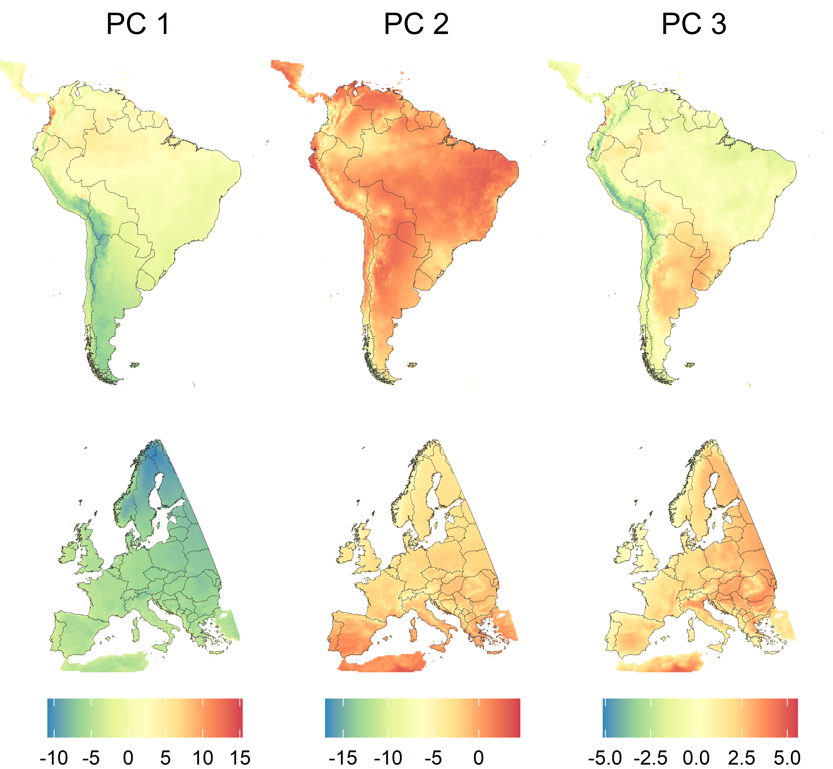Figura 2: Mapeo geográfico de las primeras tres componentes principales del espacio de 19 variables bioclimáticas de WorldClim2 sobre Sudamérica y sobre Europa. Los valores de las componentes principales de ambas regiones se generaron a partir del los valores de las 19 variables bioclimáticas estandarizados de las celdas de Sudamérica. La escala de colores de cada columna representa los valores que toma la componente principal correspondiente en cada celda de Sudamérica y Europa.
Con el objetivo de identificar las zonas climáticas ocupadas por Bombus terrestris en ambas regiones, se dividió el espacio geográfico en celdas, teniendo cada una de ellas un valor para cada una de las tres variables ambientales (PC₁, PC₂ y PC₃), y se seleccionaron aquellas en las cuales la especie fue registrada. Los registros de ocurrencias de B. terrestris en su distribución nativa se tomaron del repositorio del Global Biodiversity Information Facility (GBIF, www.gbif.org ). Se agruparon estos registros puntuales en celdas de 2.5 minutos de arco (la resolución original de los datos de WorldClim2 utilizados), definiendo los valores de las celdas con al menos un registro de presencia como 1 y los de las celdas sin registros como 0. Para la región patagónica, se utilizaron datos del mismo repositorio (ver GBIF DOIs), además de datos de la literatura (Geslin & Morales, 2015; Montalva et al., 2011; Morales et al., 2013; Schmid-Hempel et al., 2014), y de los repositorios SCAN (Symbiota Collections of Arthropods Network, www.scan-bugs.org) y iDigBio (Integrated Digitalized Biocollectionsm, www.idigbio.org). Al igual que con los datos de Europa, los registros de B. terrestris en la región invadida se agruparon en celdas, en este caso de 25 km de lado, con valores binarios 1 y 0 para las celdas con y sin registros respectivamente. Se consideraron las zonas climáticas (en el espacio definido por PC₁, PC₂ y PC₃) ocupadas por celdas con registros de B. terrestris en cada región geográfica como medida del nicho realizado de la población correspondiente.

La disponibilidad geográfica de ambientes acota el nicho realizado
Se evaluó si el nicho utilizado por B. terrestris en Patagonia difiere del nicho realizado en la distribución nativa mediante el análisis gráfico de las zonas del espacio tridimensional de variables ambientales (PC₁, PC₂, y PC₃) ocupadas por esta especie en ambas regiones (nativa e invadida). La distribución de las celdas geográficas con registros de B. terrestris en el espacio de variables ambientales muestra una marcada separación entre regiones geográficas (Figura 3), lo que significa que, en el nuevo ecosistema, la especie ocupa zonas climáticas que no utilizaba en su distribución nativa. Este fenómeno podría deberse a: 1) diferencias en la disponibilidad de ambientes climáticos entre regiones, 2) cambios a nivel de comunidad ecológica, 3) cambios evolutivos a nivel de nicho fundamental, o 4) una combinación de los anteriores (Soberón & Townsend Peterson, 2011).
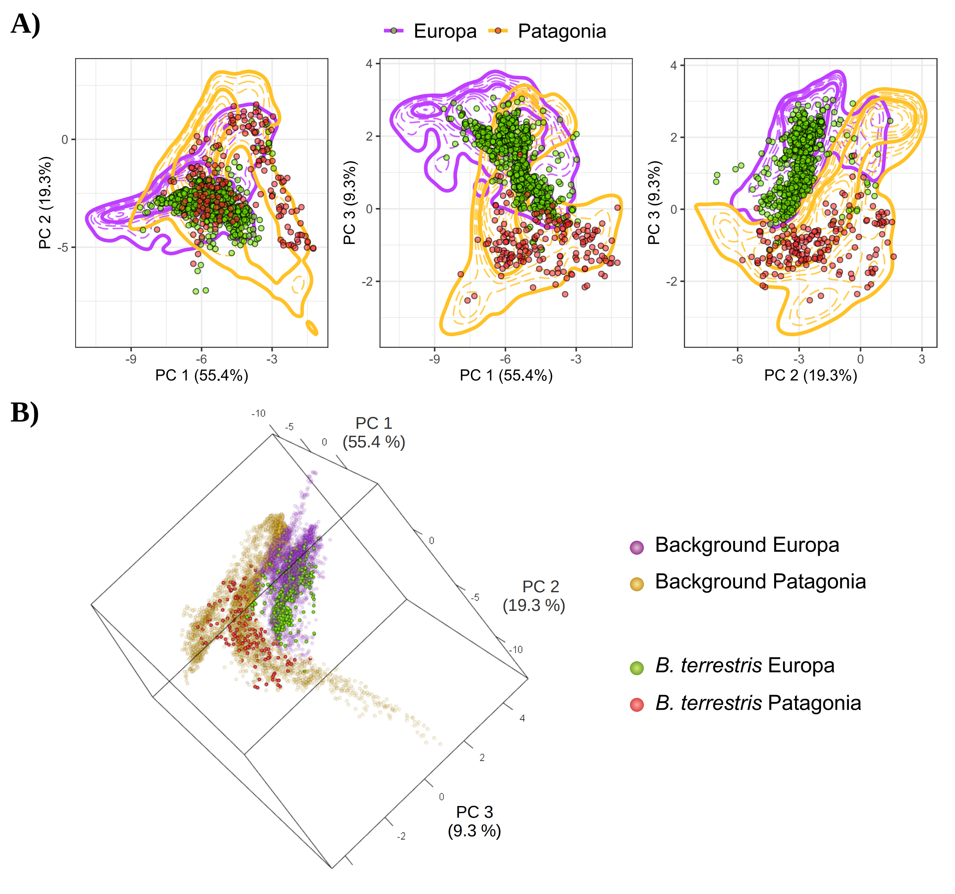Figura 3: Configuración en el espacio de variables ambientales de las zonas geográficamente disponibles y las zonas ocupadas por B. terrestris en cada biotopo. A) Vistas ortogonales: la disponibilidad de ambientes se muestra con las curvas de nivel de la superficie de densidad correspondiente al conjunto de celdas de cada región en el espacio de variables ambientales. Las lineas sólidas contienen, de afuera hacia adentro, el 90 % y el 50 % de las celdas de cada región geográfica. Los puntos corresponden a las celdas con registros de B. terrestris. B) Perspectiva tridimensional: los puntos de background corresponden a una muestra aleatoria de celdas de cada región geográfica, mientras que los puntos de ocupación corresponden a las celdas con registros de B. terrestris.
Para evaluar la factibilidad de la primera hipótesis (diferencias en la disponibilidad de ambientes climáticos entre regiones), se incluyeron en la visualización los valores de las variables ambientales correspondientes a todas las celdas de cada región geográfica. De esta forma, se pueden visualizar las zonas climáticas abarcadas por cada biotopo. Es decir, se pueden comparar los tipos de ambientes disponibles en cada región. Al hacer esto se observa una separación significativa entre las zonas disponibles en Patagonia y Europa, con una superposición en el espacio tridimensional casi nula (Figura 3). Esto significa que el nicho realizado de B. terrestris en su rango nativo está acotado por limitaciones geográficas, ya que existen zonas climáticas que esta especie ocupa en Patagonia pero que no están presentes en Europa y, por lo tanto, no podrían estar incluidas en el nicho realizado aunque lo estuvieran en el nicho fundamental. De todas formas, con estos resultados, no es posible realizar inferencias sobre la co-ocurrencia de los otros dos factores modificadores del nicho realizado: evolución del nicho fundamental y cambios en la comunidad biológica.

Otros condicionantes del nicho realizado
Respecto a la posibilidad de cambios en el nicho fundamental de B. terrestris durante el proceso de domesticación e invasión, los datos presentados en este trabajo son compatibles con dos escenarios alternativos. Por un lado, el nicho fundamental de la especie (zona A en el diagrama BAM) podría ser más amplio que las zonas ocupadas por las poblaciones dentro de su rango nativo (M), lo que le permitiría colonizar zonas climáticas no comprendidas en esta región pero disponibles en un nueva (M’). Por otro lado, también es factible que el nicho realizado original haya estado acotado por el nicho fundamental además de las limitaciones geográficas. En ese caso, la colonización de las nuevas zonas climáticas habría requerido de cambios adaptativos en las propiedades intrínsecas de la población invasora, generando un nuevo nicho fundamental (A’) (Figura 4 A-B).
A su vez, tampoco es posible inferir sobre la forma en que las comunidades ecológicas condicionan el nicho realizado de B. terrestris a partir de los datos aquí presentados, pero dos escenarios posibles al respecto pueden ser discutidos. Por un lado, B. terrestris podría estar ocupando, en el rango invadido, zonas climáticas habilitadas por la presencia de especies vegetales (necesarias para forrajear) nativas (B’) y, por lo tanto, re-adecuando su patrón de uso de nicho a la composición biótica de un nuevo ecosistema. Por otra parte, la población invasora podría estar interactuando con especies europeas introducidas en Patagonia (B) y, en ese caso, el nuevo nicho realizado estaría moldeado por una interacción entre la disponibilidad geográfica de ambientes y la comunidad exótica que los habita (Figura 4 C-D). En este sentido, hay evidencias de que B. terrestris visita flores de especies introducidas, muchas de ellas europeas, con preferencia por sobre las nativas (Montalva et al., 2011). Además, asociaciones ecológicas entre otras especies de abejas introducidas con comunidades de plantas exóticas también ha sido demostrada en ecosistemas de Patagonia (Morales & Aizen, 2002). Por lo tanto, es factible que los determinantes biológicos en el uso de nicho de B. terrestris en el rango invadido estén relacionados tanto con la composición de la comunidad patagónica como de la comunidad proveniente de su ecosistema de origen.
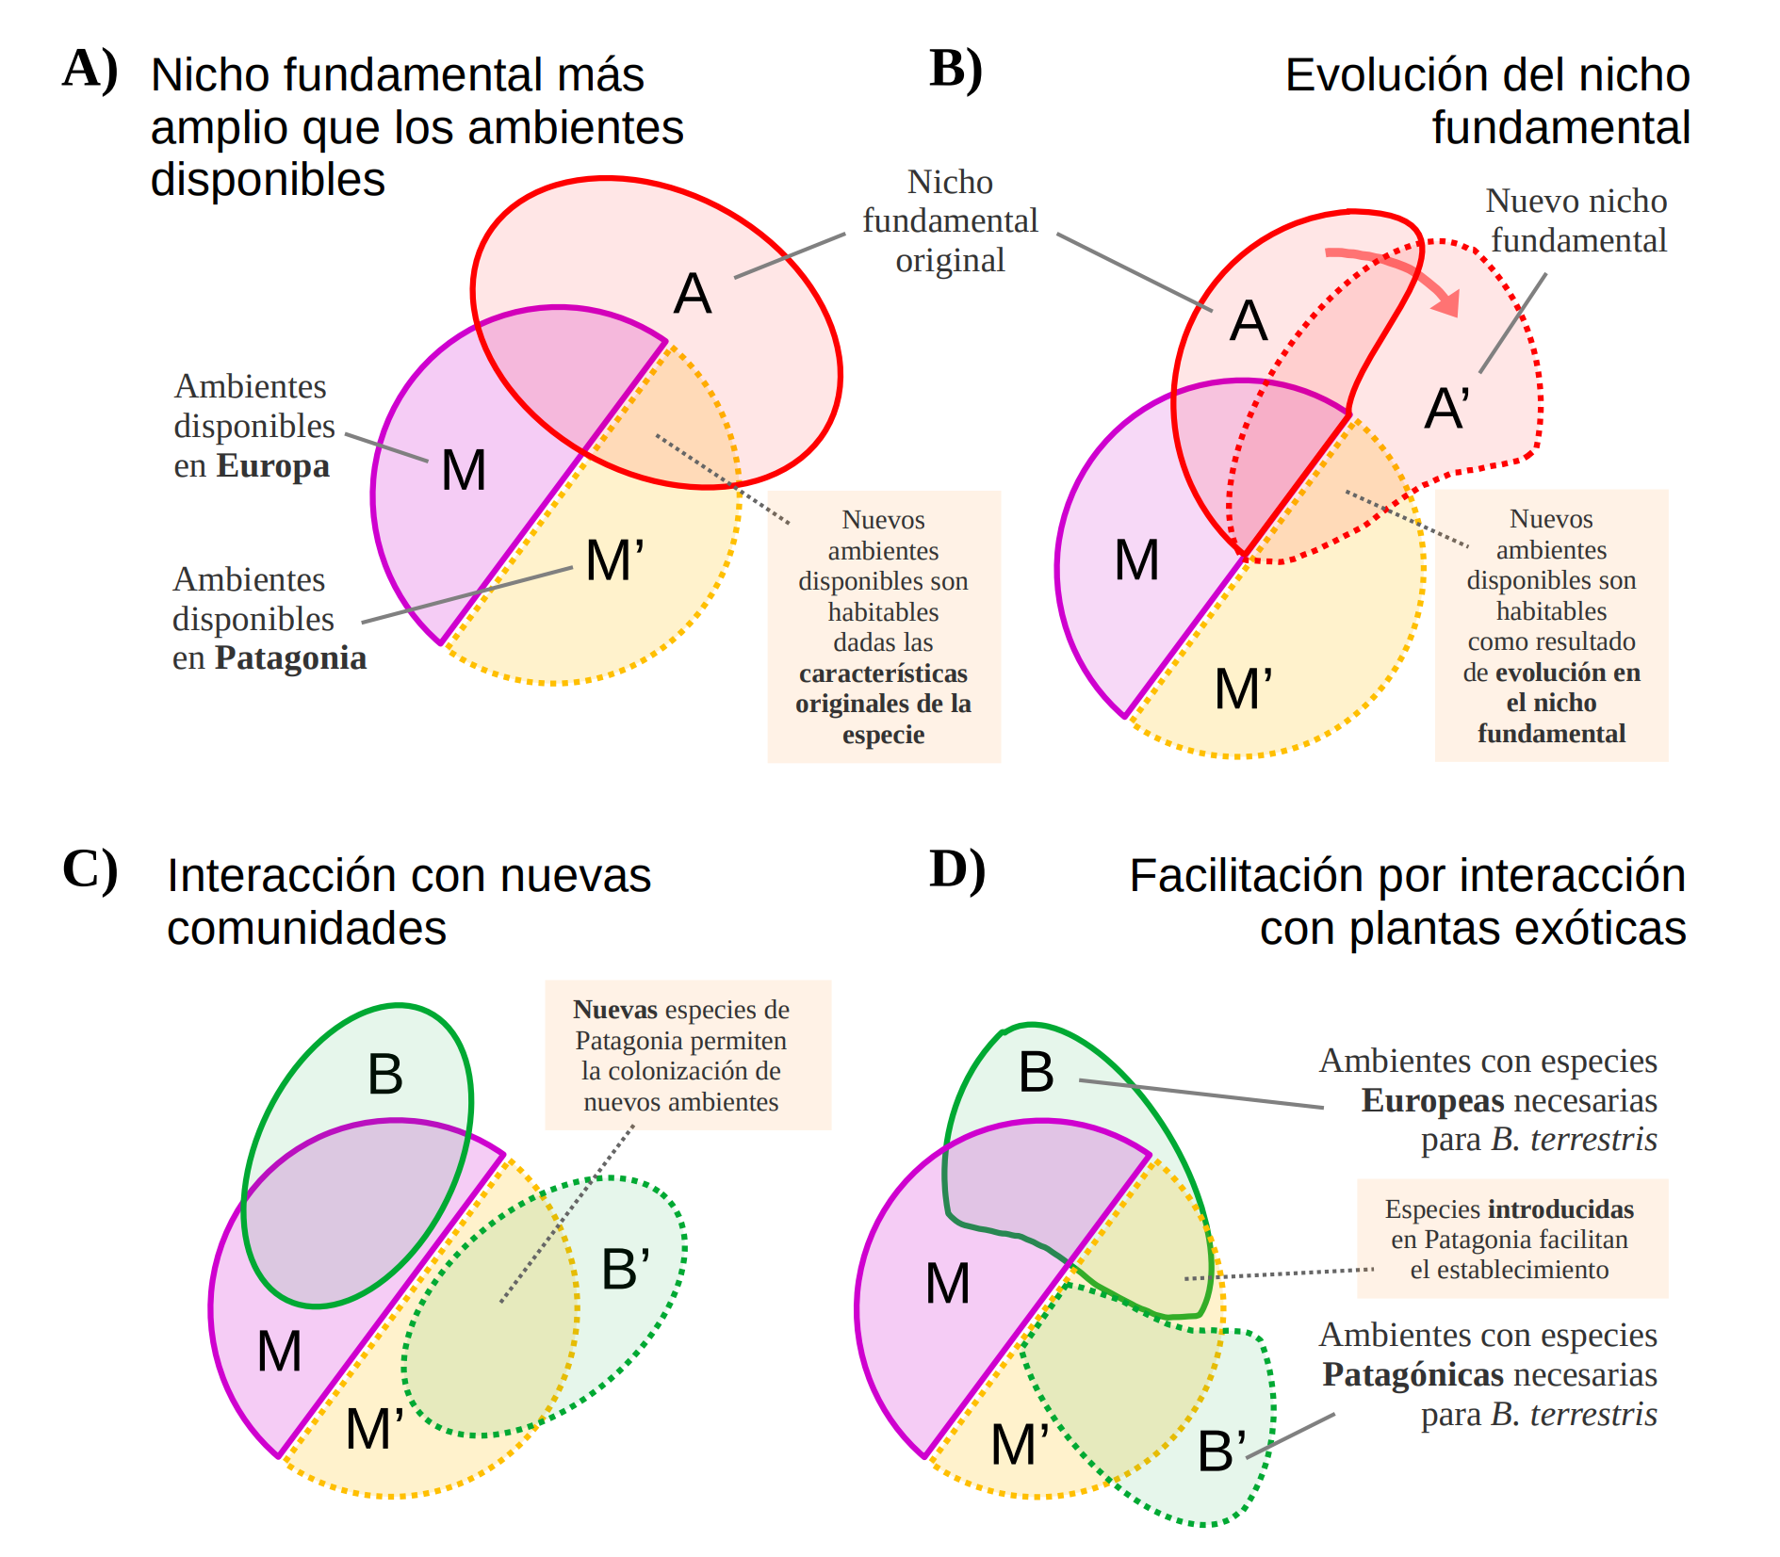Figura 4: Cambios en los condicionantes sobre los nichos realizados (A=nicho fundamental, B=zonas habilitadas por interacciones interespecíficas, M=zonas espacialmente accesibles) de Bombus terrestris entre Europa y Patagonia. A-B) Posibles escenarios para los limitantes intrínsecos (genéticos) del nicho realizado de B. terrestris entre regiones geográficas. Izquierda: el nicho fundamental comprende tanto condiciones climáticas presentes en la región nativa (Europa) como en la región invadida (Patagonia); derecha: el nicho fundamental comprende sólo las condiciones presentes en Europa, y ocurren cambios evolutivos que son necesarios para que la especie pueda establecerse en Patagonia. C-D) Posibles escenarios para el condicionamiento ecológico, a nivel de comunidad, del nicho realizado de B. terrestris al colonizar una nueva región. Izquierda: el nicho realizado en Patagonia es el resultado de una re-configuración basada en la composición de la comunidad nativa de esta región; derecha: el nicho realizado en Patagonia comprende tipos de ambiente ocupables como resultado de la existencia tanto de especies nativas como especies exóticas.
A pesar de la imposibilidad de hacer inferencias sobre los condicionantes genéticos y ecológicos sobre el uso de nicho de B. terrestris, los resultados presentados hasta aquí demuestran que los patrones de ocupación de ambientes de una especie en su rango nativo no son suficientes para predecir la capacidad de colonización de nuevas regiones geográficas. Como mínimo, las diferencias en la disponibilidad geográfica de ambientes climáticos suponen una fuente de variación que dificulta realizar extrapolaciones. Es por lo tanto necesario, para predecir el comportamiento de especies invasoras, incorporar información sobre el uso que estas hacen de los ambientes disponibles en nuevas regiones.

II. Modelando la invasión de Bombus terrestris en Patagonia
Con el objetivo de predecir el riesgo de avance en el frente de invasión de Bombus terrestris en el sur de Sudamérica, se generó un modelo dinámico de dispersión y colonización que se basa en: 1) la distribución espacial de la especie (actual e histórica) y 2) las condiciones ambientales de las regiones ocupadas. Debido a las limitaciones que los registros de B. terrestris en Europa presentan para predecir el uso de ambientes en la nueva región (ver sección anterior), en este trabajo se tuvo en cuenta toda la información posible sobre el comportamiento de esta especie en lo que va de su historia de invasión en Patagonia. De esta forma, los condicionantes a las capacidades de uso de nicho de esta especie (geográficos, ecológicos y evolutivos) particulares del sistema en Patagonia, son integrados en el ajuste del modelo.
Además de estos condicionantes, la naturaleza del modelo utilizado permite que la estimación de aptitudes ambientales para la colonización (la componente de nicho del modelo) no esté condicionada por las cotas de la distribución actual de la población invasora. Como se desarrolló en la introducción, los ambientes ocupados por una población en proceso de expansión de rango geográfico abarcan una zona del espacio de variables ambientales más acotada que la zona potencialmente ocupable (Figura 1). Esto se debe a que, dado que la población no está en equilibrio espacial, hay zonas climáticas aptas para la colonización que están presentes en regiones geográficas que aún no han sido alcanzadas por dispersión. Por lo tanto, un modelo de nicho estimado a partir del grado de ocupación de diferentes ambientes en la actualidad subestimaría la aptitud de estas zonas climáticas.
Para sortear este problema, la estrategia aquí implementada para la estimación de aptitudes ambientales no se basa en la zona ocupada actualmente por la población invasora, sino que utiliza la información de toda la historia de colonización de la región. En particular, utiliza la “rapidez” con la que determinados tipos climáticos fueron colonizados —en vez de el grado actual de ocupación de los mismos— como proxy de la aptitud ambiental para la colonización. De esta forma, tipos de clima con baja representación en la región geográfica abarcada actualmente, pero comunes en regiones adyacentes aún no ocupadas, pueden ser considerados aptos si la historia de invasión muestra que fueron ocupados rápidamente en las pocas ocasiones en las que estuvieron disponibles.

Principios del enfoque bayesiano
Para modelar la dinámica de invasión de Bombus terrestris, se utilizó un enfoque bayesiano basado en la propuesta de Cook y colaboradores (2007), que fuera implementada para estudiar a esta misma especie en Japón por Kadoya & Washitani (2010). Desarrollar los detalles asociados a la estadística bayesiana excede el alcance del presente trabajo, pero introducir brevemente algunos elementos de este paradigma puede ser de utilidad para comprender la terminología utilizado de aquí en adelante —para mayor profundización, se recomienda consultar el material presentado por Carlin & Louis (2009).
Frecuentemente, cuando se busca estudiar algún sistema de forma cuantitativa, se trabaja sobre modelos simplificados de la misma. Dentro de la estructura matemática de estos modelos, se encuentran una serie de constantes (parámetros) relacionadas con distintos componentes del sistema estudiado. En muchos problemas, se busca contrastar los posibles valores de los parámetros de un modelo con las observaciones de la realidad. El enfoque bayesiano busca determinar la distribución de probabilidad de cada parámetro (i.e., la forma que toma nuestra incertidumbre sobre su valor) a la luz de la información que otorgan los datos empíricos. En términos formales, esto puede expresarse como, lo que coloquialmente significa: “la probabilidad de que el parámetro θ del modelo tome un determinado valor dada la información presente en los datos”. Para calcular esto se utiliza el teorema de Bayes, el cual postula que
(1)
es la probabilidad de observar los datos obtenidos de las observaciones empíricas si el parámetro θ tomara un valor determinado. Cuando se trabaja con distribuciones de probabilidad de parámetros con valores continuos, este factor corresponde a la densidad de probabilidad y se lo denomina verosimilitud o likelihood. se denomina la probabilidad a priori (o distribución de probabilidad previa) y corresponde a la probabilidad (o densidad de probabilidad) de que el parámetro θ del modelo tome un determinado valor si no se tuviera en cuenta la información contenida en los datos. Cuando la única información disponible sobre el sistema estudiado es aquella contenida en los datos, corresponde que la distribución previa sea no informativa (plana o cuasi plana). Esto equivaldría a establecer que, a priori, la incertidumbre sobre los valores de los parámetros del modelo es máxima. Sin embargo, en muchos casos contamos con información previa sobre algunos de los aspectos de la realidad asociados a los parámetros del modelo. En esos escenarios, es posible orientar la estimación de las probabilidades del modelo mediante la consideración de previas informativas. De esta forma, es el resultado de actualizar las creencias y la incertidumbre a priori a partir de la información contenida en los nuevos datos. Por este motivo se denomina a esta distribución como la distribución posterior de los parámetros.

Modelando la invasión de Bombus terrestris en Patagonia

Datos
En el caso particular de este trabajo, el modelo de invasión tiene un componente espacial de dispersión y un componente ecológico de aptitud ambiental que determina la capacidad de establecimiento. Los datos utilizados para estimar la distribución posterior de los parámetros asociados a estos procesos son: la historia de registros de la especie en un conjunto de celdas ubicadas en el espacio geográfico (Figura 5), y las condiciones ambientales en cada una de estas celdas (Figura 2).
Para alimentar al modelo con la historia de invasión en Patagonia, se utilizaron los datos de ocurrencias de Bombus terrestris en esta región que contaran con las coordenadas y el año de registro. De forma similar el análisis de zonas climáticas ocupadas, estos registros fueron agrupados en celdas, pero, en este caso, a cada una se le asignó el valor del año en el que se observó la primera ocurrencia dentro de la celda (Figura 5). Para que las distancias entre las coordenadas de las diferentes celdas sea lo más representativa de las distancias reales, se transformó el sistema de coordenadas longitud-latitud a un sistema de referencia Universal Transversal de Mercator (UTM) centrado en la zona 19H (USGS, 2001). Además, para cada celda se consideró el valor de las tres primeras componentes principales de las variables bioclimáticas (Figura 2), tomando el valor correspondiente a las coordenadas del centro de la celda.
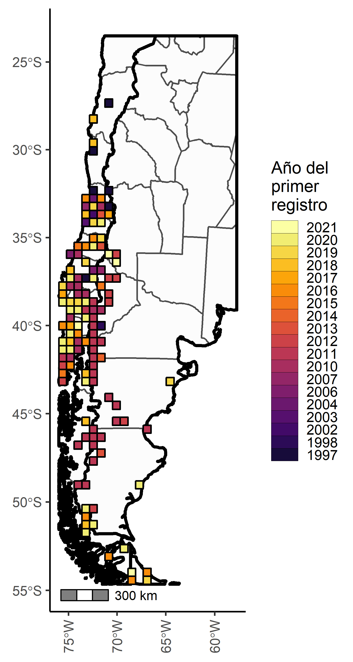Figura 5: Historia de registros de Bombus terrestris en Patagonia. El color de las celdas representa el año en el que se registró la especie por primera vez en las bases de datos utilizadas. Cada celda tiene aproximadamente 50 km de lado.

Estructura general del modelo
El establecimiento exitoso de una especie en un determinado espacio depende tanto de la llegada de individuos como de la capacidad de supervivencia de estos en las condiciones ambientales de este espacio. Por lo tanto, en la implementación del modelo de invasión utilizado en este trabajo se asume que la colonización de una celda es una función de ambos procesos. Por un lado, la tasa de colonización es proporcional al flujo de propágulas desde las celdas vecinas (componente dispersiva) y, por otro, a la colonizabilidad intrínseca de la celda focal dadas su condiciones ambientales (componente de aptitud ambiental, o componente de nicho).
Para parametrizar el modelo, la propuesta de Cook y colaboradores (2007) utiliza una estructura jerárquica que calcula la relación entre los parámetros y los datos (función de likelihood) a lo largo de tres niveles “anidados”. En el nivel más bajo se evalúa la colonización de una única celda focal por parte de otra (nivel de par de celdas). En el segundo nivel se evalúa la colonización de una única celda focal por parte de todas las posibles celdas fuente (nivel de celda focal). Y en el nivel superior se evalúa la colonización de todas las celdas (nivel del dataset completo).
En el nivel más bajo, la evaluación de los datos dados los parámetros se realiza calculando la densidad de probabilidad de que la colonización de una celda por parte de otra ocurra luego de un tiempo observado T. Se considera la colonización de la celda en cuestión como un evento puntual de un proceso de Poisson con tasa media ; por lo tanto, el likelihood de que esto ocurra luego de un tiempo T estaría dado por la función de densidad de una distribución exponencial:
(2)

Para tener en cuenta las componentes de dispersión y de establecimiento, se incluyen los parámetros de dispersión y de nicho dentro de :
(3)
Donde es la tasa de llegada de propágulas, es la distancia euclidiana entre la celda fuente y la celda focal, es un parámetro que caracteriza el decaimiento espacial de la taza de colonización, y es la colonizabilidad intrínseca de la celda de destino dada por las condiciones ambientales y los parámetros del modelo de nicho .
Como una celda focal (i) puede tener más de una fuente de colonización, se pueden integrar las contribuciones de todas las celdas fuente (j) y considerar la probabilidad de colonización de una celda focal a un tiempo como:
(4)
donde es la densidad de probabilidad de que la celda sea colonizada en el tiempo observado dado un conjunto de celdas colonizadas cada una a tiempo (tal que ). Por otra parte, también es posible calcular la probabilidad de la no-colonización (nc) de una celda por parte de otra durante un período de registro —asumiendo nuevamente un proceso de Poisson— como , lo que al integrar las contribuciones de todas las celdas colonizadas queda como
(5)
donde es el último año del período contemplado en el análisis.
Para calcular un likelihood a nivel del dataset completo, se puede computar el productorio de las densidades de probabilidad de colonización a tiempos de todas las celdas colonizadas y de no colonización a tiempo de todas las celdas sin registros :
(6)
Por razones computacionales, es conveniente evaluar el log-likelihood ya que los productorios de una gran cantidad likelihoods pueden arrojar valores demasiado pequeños:
(7)

Componente espacial del modelo de invasión
El decaimiento de la tasa de colonización con la distancia —el componente de presentado en la Ecuación 3— está dada, en la implementación que hago en este trabajo, por la siguiente función:
(8)
Donde es la distancia entre la celda focal y una celda fuente y es el parámetro del modelo de dispersión a ajustar a partir de los datos.
Para la estimación del parámetro de dispersión se utilizó una previa no informativa (Tabla 2 y Figura 8). Dada la cantidad de investigaciones que han estimando empíricamente las distancias de vuelo de los abejorros (Chapman et al., 2003; Darvill et al., 2004; Hagen et al., 2011; Knight et al., 2005; Kraus et al., 2009; Makinson et al., 2019), uno podría pensar en utilizar esta información en la generación de probabilidades previas para γ. Evidentemente, es esperable que ambas magnitudes se encuentren relacionadas, pero γ es mucho más general y, por lo tanto, integra otros factores. Al tratarse de un parámetro que modula el decaimiento de la tasa de colonización con la distancia (Ecuaciones 3 y 8), en este se contempla la distancia de vuelo de las reinas emergentes en la búsqueda de nidos, la tasa intrínseca de supervivencia (independientemente de las condiciones ambientales), la tasa de establecimiento exitoso de nuevas colonias y la densidad de nidos alcanzable. Si se quiere modelar la dinámica de invasión, contar con un único parámetro relacionado a propiedades más generales de la capacidad de colonización es una simplificación conveniente y ventajosa para parametrizar el modelo partir de los datos de ocurrencias.
Por lo tanto, dada la falta de información previa sobre este parámetro en particular, se utilizó una previa no informativa en su estimación (Tabla 2 y Figura 8).

Componente de nicho ecológico del modelo de invasión
Para considerar la aptitud ambiental —componente de presentado en la Ecuación 3— se confeccionó un modelo de nicho que predice, para cada combinación de las variables climáticas (PC₁, PC₂ y PC₃), un valor entre 0 y 1 de adecuación ambiental para la colonización. Este se definió como un modelo lineal de segundo orden con las tres variables explicativas mencionadas y una función de enlace logit (Ecuación 9). La inclusión de un término cuadrático permite obtener un predictor lineal parabólico, con dominio en R³, y de esa forma generar valores predichos de aptitud ambiental óptimos —algo imposible si sólo se consideraran sólo términos lineales.
(9)
Cabe notar para discusiones posteriores que, bajo este modelo con estructura cuadrática en todas sus variables, las iso-superficies —superficies de igual valor de aptitud ambiental S— tienen forma elipsoide en R³.
Para la estimación de esta componente de nicho del modelo de invasión, en el presente trabajo aprovecho el enfoque bayesiano para utilizar previas informativas acerca de las capacidades ecológicas de Bombus terrestris. Básicamente, utilizo la información disponible sobre el comportamiento de la especie en su región nativa para orientar la estimación de la distribución de probabilidad de los parámetros correspondientes al modelo de nicho. Sin embargo, esta inclusión es sólo orientativa, ya que, como mostramos anteriormente, no podemos esperar que el patrón de uso de nicho de esta especie en Patagonia se corresponda fielmente con el patrón observado en su rango nativo. Las distribuciones posteriores de los parámetros del modelo de nicho resultan, por lo tanto, de actualizar la información presente en el patrón de ocupación de ambientes de B. terrestris en Europa con la información que aporta la historia de invasión en Patagonia.
El uso de previas informativas para los es útil porque permite reducir los grados de libertad utilizados en la estimación de estos parámetros. Además, este aporte de información puede ayudar a discernir entre los efectos del componente dispersiva y el componente de nicho durante la evaluación de los datos. Por ejemplo, podemos imaginarnos una situación en la que, durante la parametrización del modelo, se encontrara una celda sin registros cercana a otras ya colonizadas. En este caso, el ajuste no podría diferenciar si la ausencia de colonización se debe a una baja aptitud ambiental en esa celda o a una baja tasa de dispersión desde las celdas cercanas. En consecuencia, las probabilidades posteriores de los parámetros de la componente de nicho y el parámetro de dispersión γ, condicionadas en la información de esa celda particular, estarían altamente correlacionadas. Por lo tanto, orientar la estimación de los mediante previas informativas sería de utilidad para aumentar la exactitud en la estimación del parámetro γ. Además, esto reduciría la posibilidad de que artefactos en los (pocos) datos de historia de colonización alteren erradamente la estimación del parámetro de dispersión, ya que su estimación se encuentra, en parte, condicionada por los valores de . En el caso más extremo, este efecto regularizador podría lograrse calculando las aptitudes ambientales de cada celda a partir del modelo a priori, y proporcionándole al modelo esos valores directamente, sin que este necesite parametrizar ningún β a posteriori. Sin embargo, en ese caso no se estaría contemplando la variación observada en los patrones de uso de nicho entre regiones geográficas.
Teniendo esto en cuenta, se confeccionaron previas levemente informativas para los a partir de los datos de la distribución de origen de B. terrestris. De esta forma, cierto grado de cambio en el uso de nicho es contemplado, a la vez que se regulariza la parametrización frente a datos anómalos y se mejora la estimación en general por la reducción de grados de libertad utilizados en la estimación de los . El cálculo de estas distribuciones previas se realizó mediante la estimación de un modelo lineal generalizado (GLM) con la estructura del modelo de nicho señalado previamente (Ecuación 9). Para ello se tomaron los valores climáticos (PC₁, PC₂ y PC₃) de todas las celdas de Europa con registros de B. terrestris y se les asignó un valor de la variable respuesta de 1 (Figura 6). Además, se muestrearon aleatoriamente una cantidad de puntos de background 10 veces mayor al número de celdas con registros para cubrir toda la región del rango nativo, a los cuales se les asignó un valor de la variable respuesta de 0. El ajuste se realizó con la función glm de R base (R Core Team, 2021), con una función de enlace logit y distribución binomial. Luego de ajustar el modelo, se construyeron las previas como funciones de densidad normal, centradas en el estimador puntual resultante del GLM y con un desvío estándar 5 veces mayor al error estándar del modelo (Tabla 1 y Tabla 2). Este último escalamiento se realizó con el objetivo de moderar el grado de determinismo de las previas sobre la estimación de la distribución posterior, para que así esta última pueda contemplar la variación en el uso de nicho asociada a, por ejemplo, diferencias en la disponibilidad de ambientes entre regiones.
Tabla 1: Estimadores puntuales, e intervalos de confianza del 95 %, del modelo lineal generalizado para el nicho ocupado en la región nativa de B. terrestris (Figura 6).
Parámetro | Estimador | 2.5 % | 97.5 %
β0 | -11.04 | -11.48 | -10.60
PC₁.β1 | -2.57 | -2.73 | -2.41
PC₁.β2 | -0.26 | -0.27 | -0.25
PC₂.β1 | -2.47 | -2.56 | -2.39
PC₂.β2 | -0.40 | -0.42 | -0.39
PC₃.β1 | 0.76 | 0.69 | 0.84
PC₃.β2 | -0.44 | -0.47 | -0.42

Supuestos del modelo
Llegado este punto, cabe detenerse un momento para discutir el conjunto de supuestos sobre los que se basa el modelado propuesto, y explicitar los argumentos y decisiones que justifican no relajarlos.
Primero, se asume que las celdas que no presentan registros no están habitadas por la especie. Asumir esto no es producto de ignorar la posibilidad de escenarios contrarios, si no que es conveniente para mejorar el ajuste del modelo. Si bien es probable que en muchas de las celdas que no presentan registros de B. terrestris haya presencia de poblaciones de esta especie, considero que son muchas más las celdas en las que el supuesto se cumple. No contemplar las celdas sin registros, y restringir el análisis sólo al conjunto de celdas colonizadas, descartaría mucha información tanto sobre la dinámica espacio-temporal de las poblaciones como sobre la aptitud climática para la colonización que se encuentra en esas celdas. Si bien confirmar ausencia de una especie es casi imposible en la práctica, hay bastante certeza sobre ausencia de esta especie en, por ejemplo, la región centro-norte de Argentina a la actualidad. Considerar estas celdas como no-colonizadas actualmente implica introducir información importante para restringir el ajuste de los parámetros de dispersión y de nicho climático.
Segundo, se asume que el año de colonización considerado para cada celda es aquel en el que se registró la primer ocurrencia de B. terrestris en las bases de datos contempladas. Nuevamente, es esperable que en una fracción de las celdas se haya registrado la presencia de B. terrestris años después de su colonización (no así el caso contrario). Por lo tanto, podrían esperarse artefactos que generen una subestimación de la capacidad invasiva de la especie sobre esas celdas. Sin embargo, el alcance de estos artefactos en el ajuste puede ser evaluado luego de la parametrización del modelo. Para relajar este supuesto sobre los tiempos de colonización, una opción sería considerar dos modelos superpuestos: uno de dispersión, oculto, y otro de detección por muestreo, conectado directamente con los datos. Sin embargo, la complejidad y el costo computacional de un abordaje de ese estilo exceden el alcance del presente trabajo.
Figura 6: Distribución geográfica de los registros de Bombus terrestris en su rango nativo. En rojo se muestran las celdas con registros de la especie. La escala de colores morado-amarillo representa la aptitud ambiental predicha por el modelo lineal generalizado (modelo de nicho a priori).
Tercero, se asume que el flujo de propágulas desde celdas recientemente invadidas es equivalente al de celdas invadidas hace mucho años. Además, se asume que este flujo no depende de las condiciones ambientales de la celda fuente. Una forma de relajar ambos aspectos sería considerando el grado de colonización de una celda como una variable continua, que aumente de forma logística en el tiempo a partir de que se establecen las primeras propágulas. De esta forma, la intensidad de dispersión desde una celda recién colonizada sería menor a la de una celda que lleva años con poblaciones establecidas —algo mucho más verosímil. Además, en este mismo planteo se puede considerar la capacidad de carga, el grado máximo posible de colonización de la celda, como un valor proporcional a la aptitud ambiental predicha por los parámetros . Así, celdas con mejores condiciones ambientales presentarían mayor grado de colonización (ie. mayor densidad poblacional) y, por lo tanto, mayor flujo de propágulas hacia las celdas cercanas. Si bien esta propuesta no complejiza exageradamente el modelo, en el presente trabajo se mantuvieron los supuestos mencionados —grado de colonización invariable con el tiempo y con las condiciones ambientales— para mantener una simplicidad razonable, lo que permite parametrizarlo con los pocos datos disponibles.
El último supuesto, que hace más a la implementación que a la estructura del modelo, se relaciona con la confección de las previas. En esta implementación se está utilizando, como información previa sobre el aspecto climático de colonizabilidad de las celdas (componente S de φ, Ecuación 3), el conjunto de parámetros de un modelo cuadrático estimados mediante un GLM. Es decir, la cantidad de celdas con registros de la especie en un determinado tipo de clima —factor que determina el valor de la variable respuesta S en la estimación por GLM— se utiliza como proxy de la tasa de colonización intrínseca de celdas con esas características climáticas. Sin embargo, si bien se reconoce que se tratan de magnitudes ecológicas diferentes, en este trabajo se asume que son suficientemente similares como para orientar la búsqueda de los valores de β a posteriori.

Estimación de parámetros por el método MCMC
Para obtener una muestra de la distribución de probabilidad posterior para todos los parámetros se corrieron Cadenas de Markov Monte Carlo (MCMC), explorando el espacio de parámetros mediante el algoritmo de aceptación-rechazo de Metropolis-Hastings (Carlin & Louis, 2009). Este consiste en proponer, en cada iteración de la cadena de Markov, un nuevo valor para un determinado parámetro y comparar la probabilidad posterior de éste con la probabilidad posterior del valor de la iteración anterior. Como esta comparación se realiza mediante un cociente de ambos valores, no es necesario calcular el denominador de la Ecuación 1, ya que este es invariante respecto de los valores de los parámetros y, consecuentemente, se cancela en la división. Esto significa que, en cada iteración de la cadena, se calcula el likelihood de los datos dado el parámetro propuesto (Ecuación 6), se multiplica este valor por la densidad de probabilidad previa del parámetro (Ecuación 1, sin el denominador), y se divide por el mismo producto pero calculado con el valor del parámetro de la iteración anterior. Si la densidad posterior del nuevo valor propuesto es mayor que la del valor anterior (cociente >1), entonces este es aceptado como valor del nuevo eslabón de la cadena. Si es menor, puede ser aceptado igualmente, de forma estocástica, con una probabilidad igual al valor del cociente. Como los valores de densidad de probabilidad pueden alcanzar valores extremadamente pequeños, y la capacidad de las computadoras para operar con números decimales es limitada, se trabaja con los valores logarítmicos. Por lo tanto, la probabilidad de aceptación del nuevo valor del parámetro se calcula como:
(10)
Donde log L es el log-likelihood calculado con la Ecuación 7, log P es la densidad de probabilidad previa, y el índice i corresponde a la iteración de la cadena de Markov.
Lo valioso de este algoritmo, es que, cuando la deriva de las cadenas se estabiliza alrededor de una región del espacio de parámetros (estado denominado como convergencia), los valores de las diferentes iteraciones constituyen una muestra de la distribución de probabilidad posterior. A medida que la cantidad de valores independientes muestreados por la cadena crece, esta muestra se aproxima muy bien a la distribución posterior real (Metropolis et al., 1953, explicado en Carlin & Louis, 2009).
Para estimar las probabilidades posteriores de los parámetros del modelo de invasión de B. terrestris, en este trabajo se corrieron 3 cadenas de 30000 iteraciones cada una, con un período de burn-in de 3000 iteraciones (para no tener en cuenta el período previo a la convergencia). Los valores iniciales para cada parámetro se tomaron aleatoriamente dentro de una distribución uniforme entre -5 y 5. La programación de la función de likelihood y del algoritmo de MCMC, así como todo análisis posterior, se realizó en lenguaje R, versión 4.0.4 (R Core Team, 2021) (Anexo > Código). La convergencia de las cadenas se evaluó mediante inspección visual de los gráficos de traza (Figura 7) y considerando valores del índice diagnóstico Ȓ < 1,1 (Gelman & Rubin, 1992).
Las cadenas de Markov alcanzaron la convergencia luego de 3000 iteraciones (Tabla 2 y Figura 7), con tamaños muestrales efectivos (N_{eff}) del orden de cientos para todos los parámetros (Tabla 2). La única excepción fue para el coeficiente del término lineal correspondiente al PC₂, el cual presenta un valor de Ȓ = 1.114 (Tabla 2). Sin embargo, el gráfico de traza sugiere una convergencia exitosa para ese parámetro (Figura 7). Las comparaciones entre las distribuciones de probabilidad previas y posteriores de la mayoría de los parámetros asociados a las covariables ambientales (parámetros β) mostraron algún grado de desplazamiento de la probabilidad actualizada respecto a las previas (Figura 8).
Los desplazamientos de las distribuciones posteriores, respecto de las previas, de varios de los parámetros del modelo de nicho significan que la información (sobre las capacidades de uso de nicho) contenida en la historia de invasión de B. terrestris en Patagonia difiere de la información presente en los registros de la especie en su rango nativo. Esto es coherente con lo observado en la comparación cualitativa del uso de nicho entre regiones geográficas (Figura 3).
Tabla 2: Resúmenes de la estimación de cada parámetro del modelo de dispersión por MCMC. De izquierda a derecha, las columnas corresponden a: la media de la distribución previa (Prior.m), el desvío estándar de la distribución previa (Prior.sd), el desvío estándar del kernel de proposición de nuevos valores de la cadena de Markov (Jump.sd), el tamaño muestral efectivo de la posterior (tamaño total corregido por autocorrelación, Neff), la tasa de rechazo del algoritmo de Metrópolis Hastings (Rej.rate), la media de la distribución posterior (Post.m), los percentiles de la distribución posterior del 2.5 y 97.5 %, el coeficiente de auto-correlación de las cadenas (Ȓ).
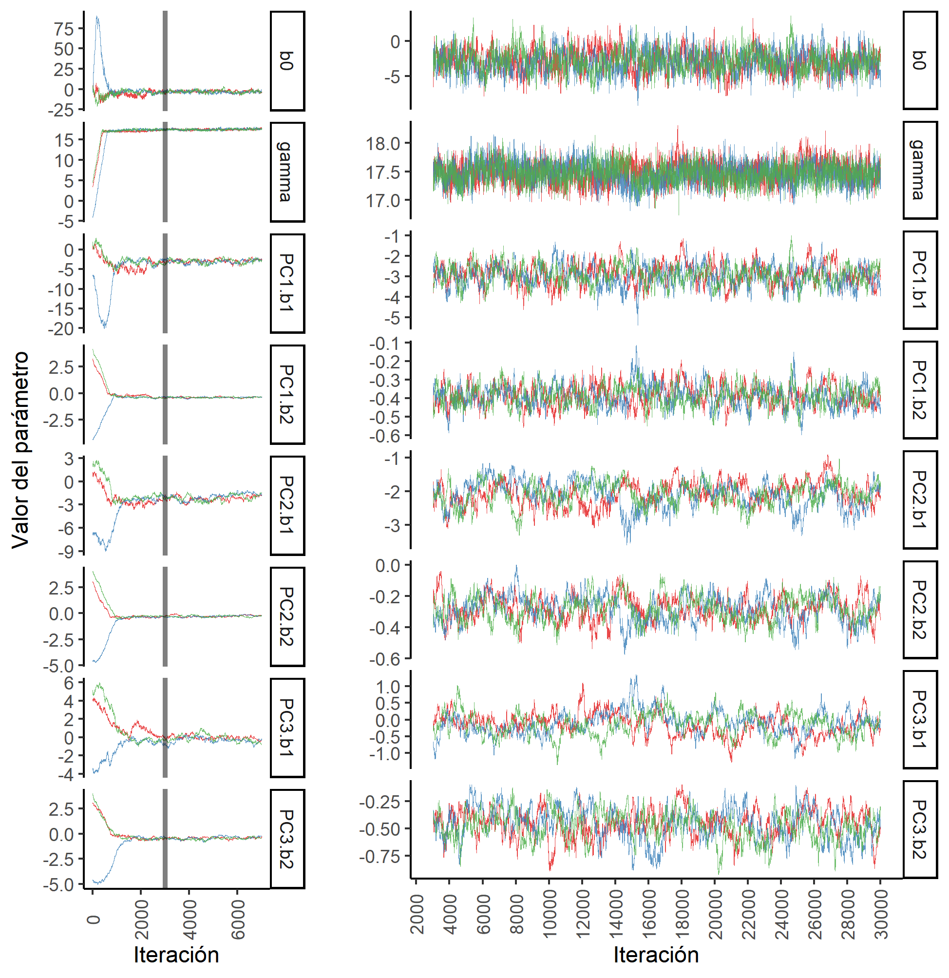Figura 7: Trace-plots de las 3 cadenas de Markov para todos los parámetros del modelo de dispersión. Cada cadena se muestra en un color diferente. En el panel de la izquierda se muestran las primeras 7000 iteraciones para mostrar las trazas de las cadenas hasta que estas alcanzan la convergencia. La linea gris delimita las primeras 3000 iteraciones que fueron descartadas como burn-in. En el panel de la derecha se muestra el intervalo de las cadenas posterior a las 3000 iteraciones, el cual fue utilizado como muestra de la distribución de probabilidad posterior de los parámetros.
Parámetro | Prior.m | Prior.sd | Jump.sd | N_{eff} | Rej.rate | Post.m | 2.5 % | 97.5 % | Ȓ
γ  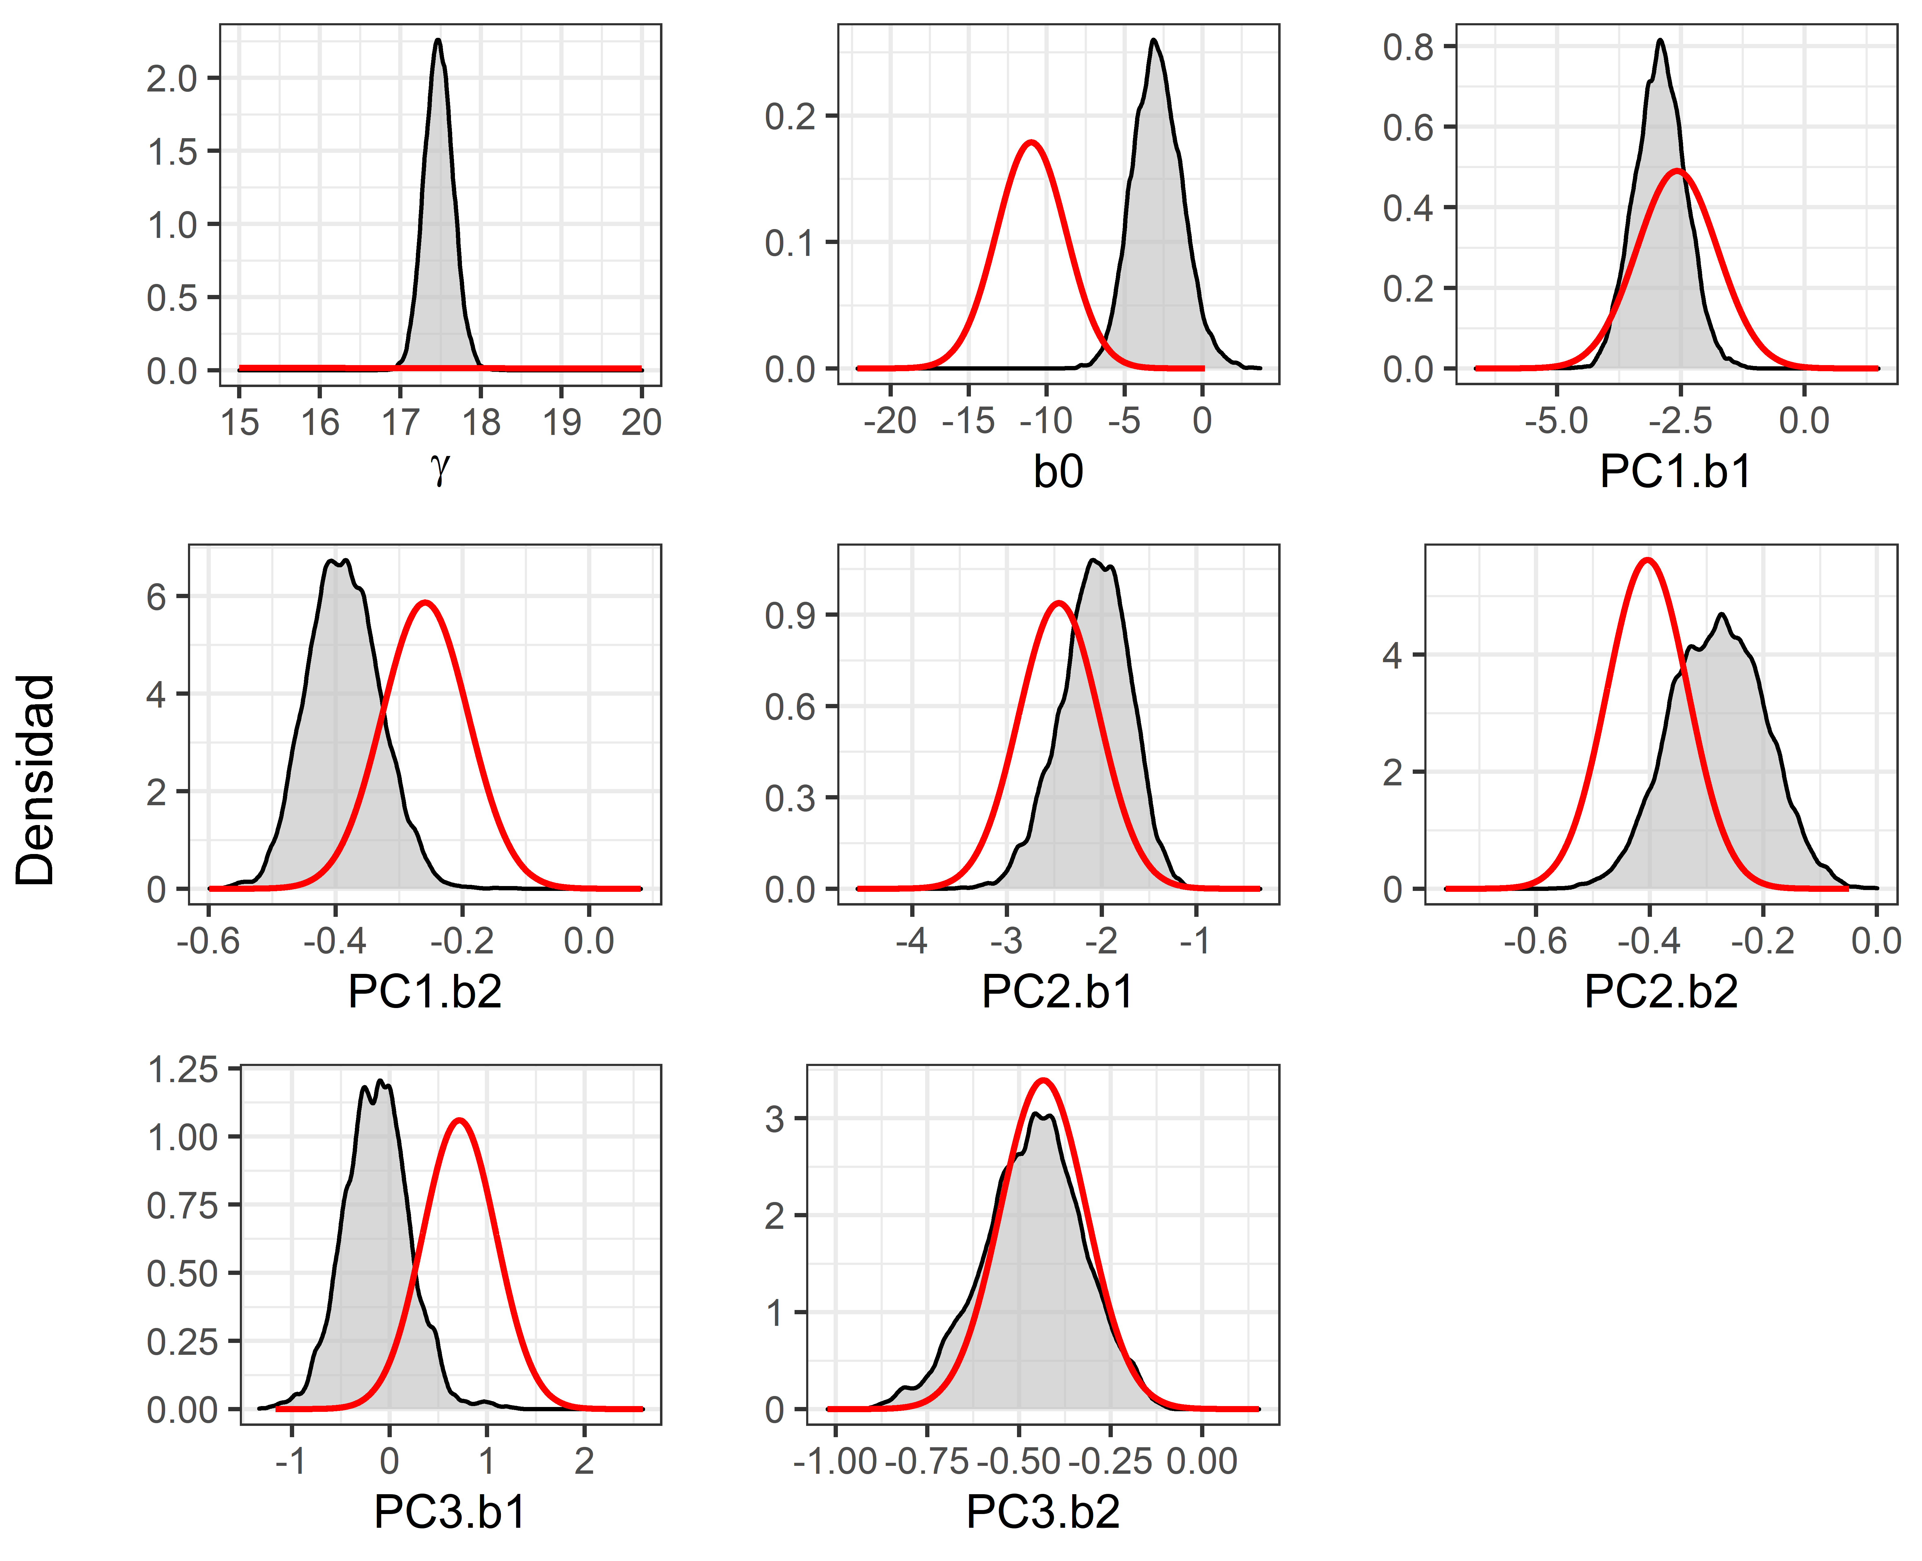Figura 8: Densidad de probabilidad previa (linea roja) y densidad de valores muestreados mediante MCMC de las distribuciones posteriores (superficie gris) para todos los parámetros del modelo de dispersión de B. terrestris. Las muestras incluyen los valores de las tres cadenas de Markov luego de 3000 iteraciones de burn-in. | 0 | 15.000 | 0.10 | 1200 | 0.381 | 17.48 | 17.14 | 17.83 | 1.043
β0 | -11.038 | 2.232 | 1.70 | 737 | 0.725 | -2.90 | -5.83 | 0.39 | 1.005
PC1.β1 | -2.572 | 0.813 | 0.18 | 384 | 0.765 | -2.91 | -3.89 | -1.91 | 1.022
PC1.β2 | -0.259 | 0.068 | 0.02 | 386 | 0.785 | -0.39 | -0.49 | -0.27 | 1.019
PC2.β1 | -2.470 | 0.428 | 0.08 | 181 | 0.792 | -2.08 | -2.85 | -1.43 | 1.114
PC2.β2 | -0.404 | 0.071 | 0.02 | 228 | 0.799 | -0.28 | -0.44 | -0.12 | 1.015
PC3.β1 | 0.763 | 0.376 | 0.06 | 122 | 0.801 | -0.13 | -0.77 | 0.53 | 1.088
PC3.β2 | -0.445 | 0.118 | 0.03 | 198 | 0.804 | -0.46 | -0.75 | -0.21 | 1.059

Proyecciones geográficas del modelo a priori y a posteriori
Para visualizar las diferencias entre los modelos de nicho a priori y actualizado, se calcularon los valores de aptitud ambiental predicha en Sudamérica (valor S de la Ecuación 9) con los estimadores de los parámetros de cada uno de ellos. Al hacer esto, se observa que ambos modelos predicen escenarios distintos entre sí en cuanto a la aptitud ambiental del continente invadido (Figura 9). El modelo de nicho a priori, basado en los patrones de uso de nicho de B. terrestris en Europa, predice, sobre la región invadida, valores de aptitud ambiental menores a los generados con el modelo actualizado a partir la historia de invasión en Patagonia. Además de los valores absolutos de estas predicciones, los valores relativos a lo largo de la región también son diferentes. El modelo a priori predice los valores máximos de aptitud climática en la zona sudeste de Argentina, sobre la costa atlántica de la provincia de Santa Cruz; mientras que el modelo actualizado predice valores máximos sobre el centro de Chile y la zona sur de Brasil. Además, el modelo actualizado predice valores altos de aptitud (relativos al resto del mapa) sobre la región costera de la pampa argentina (provincia de Buenos Aires) y de Uruguay, y sobre la zona andina tropical (Figura 9). Estas diferencias observadas ratifican la necesidad de incluir información sobre los patrones ecológicos de las especies invasoras fuera de su rango nativo, ya que, de lo contrario, se puede incurrir en subestimación y predicciones erradas sobre la potencialidad de colonización de nuevas regiones.
Figura 9: Mapas de aptitud ambiental para B. terrestris en Sudamérica con los valores predichos por el modelo a priori (izquierda), ajustado a partir de los registros en la región nativa, y por el modelo a posteriori (derecha), actualizado a partir de los datos de la historia de invasión en Patagonia. Los cálculos se realizaron con los valores medios de la distribución de probabilidad de cada parámetro. Los mapas se muestran en proyección UTM 20.

III. Pronósticos de invasión de Bombus terrestris en Sudamérica

Simulaciones de invasión
Aprovechando el carácter dinámico del modelo de invasión utilizado, se realizaron simulaciones de dispersión y colonización de B. terrestris para evaluar: 1) el grado de verosimilitud del modelo ajustado con los datos de la historia de invasión y 2) el riesgo de invasión a futuro por parte de la especie sobre regiones aún no ocupadas.

Evaluación de la capacidad predictiva posterior
Para evaluar si el modelo ajustado predice correctamente la historia registrada (equivalente a evaluar la capacidad predictiva posterior), se realizaron simulaciones de la invasión desde la primera introducción de la especie hasta el presente. Para esto se dividió la región patagónica en una grilla con celdas de ~50 km de lado, y se definieron como colonizadas inicialmente aquellas celdas en las que se cree que la especie fue introducida originalmente (Montalva et al., 2011) (celdas con año de colonización igual a 1997 en la Figura 5). En cada iteración, equivalente a un año, se calculó para cada celda la probabilidad de ser colonizada dado: el conjunto de las celdas colonizadas hasta la fecha (y su posición en el espacio), las condiciones ambientales en esa celda y los valores de los parámetros del modelo de nicho (β) y del kernel de dispersión (γ). Esta probabilidad se computó como 1-P(nc) (ver Ecuación 5) y, dada esa probabilidad de colonización, se definió la colonización (o no colonización) de forma estocástica mediante un proceso de Bernoulli (Bernoulli, 1713, explicado en Dekking, 2005).
Se realizaron 100 simulaciones de 30 años partiendo de 1997 y, para cada celda que hoy en día presenta ocurrencias de Bombus terrestris, se registraron los 100 valores correspondientes al año en que dicha celda fue colonizada en cada simulación. Para las distintas repeticiones de las simulaciones se tomaron valores diferentes de todos los parámetros (a partir de la muestra de la posterior conjunta generada por el algoritmo de MCMC). De esta forma, la variabilidad en los resultados de las simulaciones contempla la incertidumbre asociada a la estimación de los parámetros.
Para comparar las simulaciones, basadas en el modelo ajustado, con la historia de invasión, se evaluó la relación entre los tiempos medianos de colonización de cada celda en las simulaciones y los tiempos observados en los registros históricos. Esta comparación muestra una tendencia a la proporcionalidad (intervalo de credibilidad del 95 % para la pendiente: 0.34 a 0.57 ), aunque con una pendiente menor a la identidad y=x (Figura 10). Este desvío de una pendiente de 1 (lo esperado si la correspondencia de las predicciones del modelo con la historia fuera perfecta) probablemente se deba a que se hay una gran cantidad de celdas con tiempos de colonización simulados menores a los observados. Como puede observarse en la Figura 10, la diferencia entre las predicciones del modelo y los datos se da principalmente en celdas en la cuales B. terrestris es registrado recién a partir de 2013. La explicación más factible para esto es la existencia de sesgos temporales en la intensidad de muestreo. Por ejemplo, sabemos que hubieron períodos de incremento de la probabilidad de detección en diferentes regiones: las campañas de muestreo de Morales et al. (2013), Schmid-Hempel et al. (2014) y Geslin & Morales (2015), significaron un pico de detecciones de la especie a parir de 2013 para muchas regiones del sur argentino. Además, aunque diferencias asociadas a eventos puntuales como estos puedan no ser tan significativas, de todos modos es esperable que todas las diferencias aleatorias estén sesgadas en el mismo sentido. Es decir, es factible detectar la especie años más tarde de que esta se haya establecido, pero, obviamente, es imposible detectarla antes. Como resultado, se esperaría encontrar en las simulaciones muchos sitios colonizados por B. terrestris previamente al primer año de registro empírico de esta especie en las bases de datos. Por lo tanto, esta discrepancia entre las predicciones del pasado y los datos históricos podría incluso considerarse como un indicador positivo sobre la robustez del ajuste.
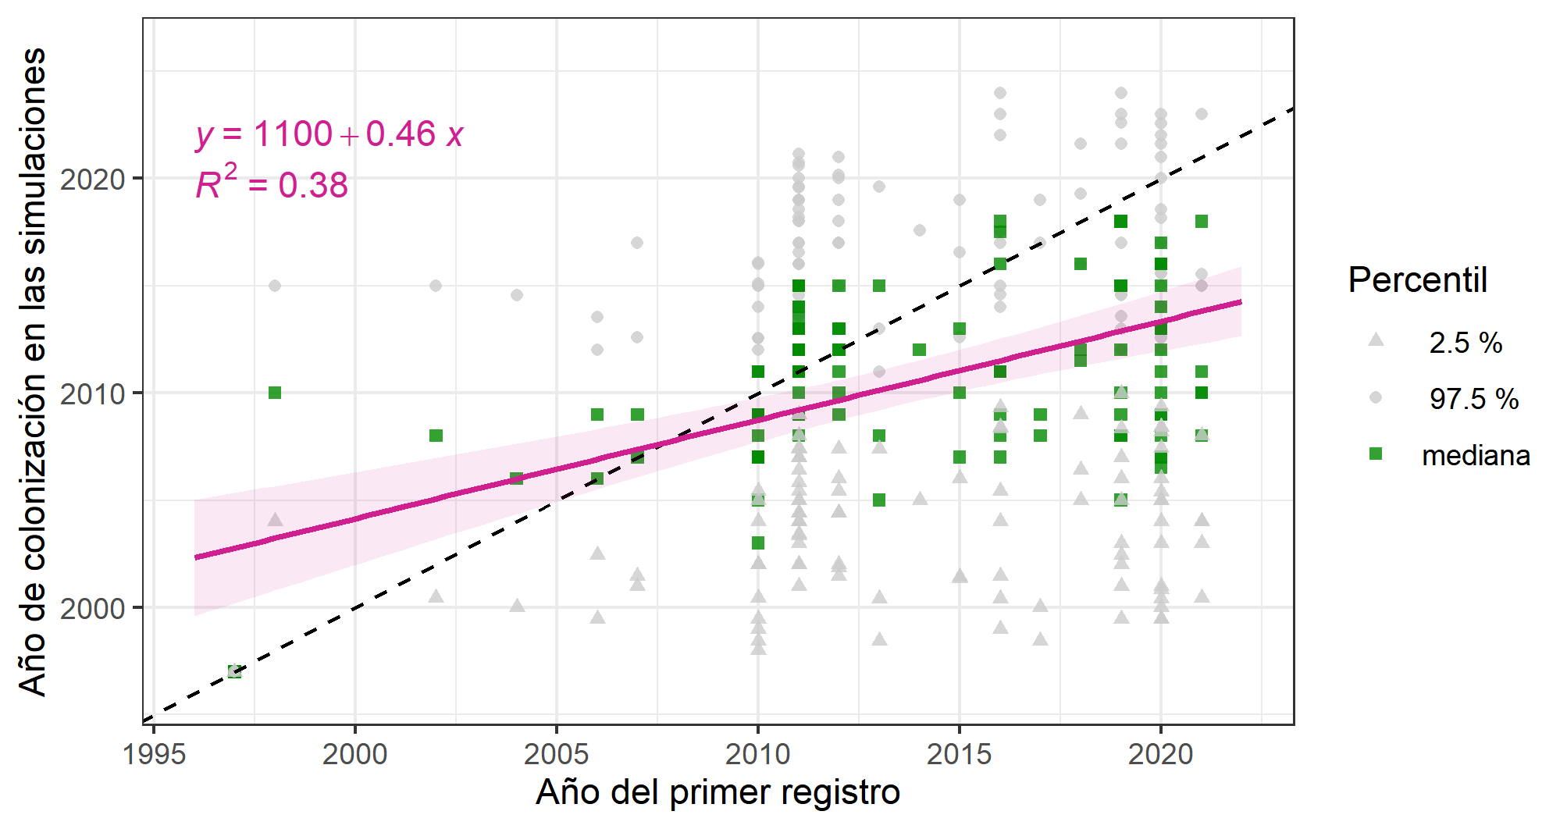Figura 10: Año de colonización de cada celda de la región patagónica (con registros de B. terrestris a la actualidad) en las simulaciones respecto al año del primer registro observado en esa celda. Los cuadrados verdes corresponden a los valores medianos de las 100 repeticiones, y los triángulos y círculos grises a los percentiles del 2.5 y 97.5 % respectivamente. La linea sólida morada corresponde a la recta de regresión simple ajustada a partir de los valores medianos. Los coeficientes ajustados de esta regresión y la varianza explicada se muestran arriba a la izquierda. La linea punteada negra señala la recta de pendiente = 1, intercepción = 0 , como referencia.
Figura 11: Año de colonización de cada celda en las simulaciones (divididos en períodos de 2 años para mejorar la visualización). En cada panel se muestran, de izquierda a derecha, los percentiles del 2.5, 50, y 97.5 % de los 300 valores de año de colonización de cada celda de ~25 km. Las celdas que no fueron colonizadas luego de 20 años se muestran en blanco.

Simulaciones a futuro
Con el objetivo de generar pronósticos del avance de la invasión, se realizaron simulaciones a futuro siguiendo la misma estrategia que para la evaluación de la capacidad predictiva. En este caso, se corrieron 300 simulaciones a 20 años partiendo de las celdas colonizadas hasta el año 2021. El tamaño de celda utilizado fue de ~25 km de lado para tener mayor resolución espacial en las predicciones de riesgo. Para cada celda, se registraron los 300 valores correspondientes a los años de colonización de la misma en las simulaciones, y con estos se computaron los percentiles del 2.5, 50 y 97.5 %.
El resultado de estas simulaciones sugiere un escenario en el que las poblaciones de B. terrestris avanzarían hacia el norte desde la Patagonia siguiendo las regiones pampeanas ubicadas hacia el borde oriental del continente (Figura 11). Se predicen dos frentes de invasión, uno que llegaría a la región central de Argentina (provincia de Córdoba) y otro que se extendería hacia Uruguay y Brasil. La fecha mediana de llegada a la región de Córdoba es estimada, al igual que para la llegada a los países vecinos, para ~2028. La varianza de las simulaciones, genera un rango de incertidumbre del 95 % entre ~2024 y ~2031 para las fechas de llegada a las regiones mencionadas.
Si bien la incertidumbre temporal en las predicciones de riesgo de invasión de B. terrestris es considerablemente amplia, estas son las primeras estimaciones temporales reportadas hasta la fecha para este sistema. Para mejorar la precisión de estos pronósticos en el tiempo, y para mantenerlos lo más actualizados posible, es crucial llevar a cabo monitoreos que documenten el avance del frente de invasión en las regiones en las que se predice mayor susceptibilidad. En particular, sería óptimo monitorear las regiones de la costa atlántica de la provincia de Río Negro y del sur de la provincia de Buenos Aires, ya que el pronóstico actual —al igual que las predicciones de Acosta y colaboradores (2016)— sugiere que en las próximas décadas esas regiones servirán como corredor ecológico para el avance de la invasión hacia el centro de Argentina, Uruguay y el sur de Brasil.

Discusión y conclusiones
Los patrones de distribución geográfica de las especies no dependen únicamente de sus características biológicas intrínsecas. Diferentes autores han desarrollado y contrastado esta idea, resaltando el rol que los condicionantes externos, asociados a la disponibilidad geográfica de climas y a la composición de las comunidades ecológicas, tienen en moldear los nichos realizados y los rangos de distribución (Colwell & Rangel, 2009; Soberón & Nakamura, 2009; Soberón & Townsend Peterson, 2011). Los resultados de este trabajo, en el que analizo los nichos ocupados por una especie invasora cuyo rango geográfico se ha expandido en las últimas décadas, respaldan este rol del contexto biogeográfico. En particular, resaltan que los patrones de uso de nicho climático pueden estar altamente condicionados por la representación de climas en la región geográfica ocupada por una especie. Como ha sido notado previamente por Peterson (2003, 2006, 2011), esto tiene dos implicancias principales, la primera asociada al estudio teórico de la evolución y la ecología de las especies, y la segunda relacionada con la aplicación de modelos de nicho para predecir la capacidad de establecimiento en nuevas regiones.

Un cambio en el uso de nicho no necesariamente es evidencia de evolución
Hay un amplio debate en el campo de la ecología evolutiva sobre el grado de conservación del nicho fundamental de las especies en el tiempo y en el espacio (Ackerly et al., 2006; Liu et al., 2020; Losos, 2008; Pearman et al., 2008; Peterson, 2011; Warren et al., 2008; Wiens & Graham, 2005). En las últimas décadas los abordajes cuantitativos a la ecología se han enriquecido por el aumento en la disponibilidad de datos geográficos —tanto sobre las características climáticas de las regiones, como sobre las distribuciones de las especies (Elith et al., 2006). Como resultado, distintos trabajos han comenzado a utilizar modelos de nicho, basados en este tipo de datos, para evidenciar procesos evolutivos asociados a las capacidades ecológicas de las especies (Broennimann et al., 2007; Fitzpatrick et al., 2007; Lauzeral et al., 2011; Medley, 2010; Rödder & Lötters, 2009). Sin embargo, estos modelos son más representativos del nicho realizado que del nicho fundamental, por lo que condicionantes geográficos podrían estar determinando parte del patrón modelado (Guisan et al., 2014; Soberón & Townsend Peterson, 2011). Por lo tanto, observar desplazamientos en las zonas climáticas aptas (según los modelos de nicho) entre poblaciones no puede usarse inequívocamente como evidencia de cambios evolutivos en las propiedades biológicas intrínsecas de una especie. Para realizar inferencias sólidas sobre la posibilidad de cambios evolutivos en el nicho fundamental, es crucial primero descartar el efecto de estos condicionantes geográficos, ya que podrían ser el motivo del desplazamiento observado en los nichos modelados.
Por ejemplo, en el caso estudiado en el presente trabajo, se observó un cambio considerable entre el modelo de nicho de B. terrestris generado a partir de los datos de ocurrencia de Europa y el modelo actualizado con los registros históricos de Patagonia (Figura 9). Estas diferencias están relacionadas con cambios en el nicho realizado de cada población, y no necesariamente con cambios en el nicho fundamental. En este sentido, el análisis de disponibilidad geográfica mostró que ese patrón podría ser explicado exclusivamente por cambios en la representación de ambientes climáticos entre regiones. Por lo tanto, no es necesario apelar a la ocurrencia de procesos evolutivos como causa del cambio en el patrón de uso de nicho, aunque esta evidencia tampoco permite concluir, de ninguna manera, que no haya ocurrido evolución. Para evaluar la hipótesis evolutiva a nivel del nicho fundamental de B. terrestris, serían necesarios futuros estudios que evalúen modificaciones en las propiedades eco-fisiológicas y/o en la composición genética de las poblaciones invasoras.

El uso de nicho en la región de origen no es directamente extrapolable a la región invadida
Además de la importancia para el estudio de la ecología de las especies, la consideración de los diferentes factores condicionantes de los nichos realizados es crucial para aplicar correctamente modelos cuantitativos en la predicción de riesgos de invasión (Peterson, 2003). Tanto los factores externos a la biología de la especie (disponibilidad de ambientes y composición de la comunidad ecológica), como los factores internos (ej. eco-fisiología, anatomía, comportamiento), pueden variar entre regiones. Los primeros están sujetos a la historia geológica, climática y biogeográfica de cada región, mientras que los segundos son susceptibles a cambiar por procesos evolutivos (tanto adaptativos como estocásticos). Por lo tanto, cuando se busca modelar las capacidades de uso de nicho de poblaciones a lo largo de múltiples regiones geográficas, hay que tener en cuenta la posibilidad de que entre ellas existan diferencias en al menos alguno/s de los aspectos mencionados.
En este trabajo, implemento una estrategia de análisis de riesgo de invasión, basada en la propuesta de autores de trabajos anteriores (Cook et al., 2007; Kadoya & Washitani, 2010; Marion et al., 2007), en la que la aptitud ambiental para la colonización es estimada a partir de la historia de registros en la propia región invadida. A su vez, aprovecho el carácter bayesiano de este abordaje para integrar la información previa sobre los patrones de uso de nicho disponible en la región de origen de la especie — algo que normalmente no es implementado en los trabajos anteriores que usan este tipo de modelos (Catterall et al., 2012; Kadoya & Washitani, 2010; Marion et al., 2012). De este modo, la variación asociada a los determinantes de los nichos realizados en ambas regiones es integrada en el modelo de nicho a posteriori. Como consecuencia, el modelo contempla, por un lado, el efecto de posibles cambios evolutivos en las propiedades internas de la especie relacionadas con la capacidad de ocupar diferentes zonas climáticas entre regiones. Por otro lado, esta integración de información entre continentes también permite que las predicciones de riesgo basadas en este modelo no estén sesgadas por la disponibilidad geográfica de climas y la composición biótica de una única región en particular.
En particular, para el sistema de B. terrestris en Patagonia, demuestro que la integración de la información de ambas regiones geográficas genera predicciones de riesgo de invasión diferentes a aquellas generadas a partir de los patrones de uso de nicho exclusivos de la región de origen. Es decir, existen condicionantes al uso de nicho, ya sean intrínsecos o extrínsecos, que varían entre regiones geográficas, y esta variación es capturada por el modelo de invasión actualizado. El abordaje utilizado en este trabajo pone de manifiesto que las proyecciones de riesgo basadas únicamente en los ambientes ocupados en la región de origen (con las limitaciones geográficas que estos tienen) pueden minimizar la capacidad de colonización de ambientes disponibles sólo en la nueva región.

Bombus terrestris continuará su avance hacia el norte durante la próxima década
En este trabajo presento la primera aproximación a la invasión de B. terrestris en Sudamérica que utiliza un modelo integral que considera tanto los sesgos geográficos como temporales para la estimación del potencial de invasión. Además, algunos aspectos de las predicciones generadas a partir de este modelo son también novedosos. Por un lado, el aspecto geográfico de las predicciones coincide con la estimación de Acosta y colaboradores (2016) respecto del corredor ecológico sobre la costa atlántica de las provincias argentinas de Rio Negro y Buenos Aires. Pero, a diferencia de las predicciones generadas en su trabajo, el modelo aquí presentado predice un riesgo de invasión considerable hacia el centro de Argentina, alrededor de la provincia de Córdoba. Por otra parte, las predicciones del modelo implementado en este trabajo presentan estimaciones de los tiempos de llegada de la especie a diferentes regiones —lo que no estaba presente en ninguna de las estimaciones previas. Por ejemplo, tanto para la región de Uruguay y sur de Brasil, como para el centro de Argentina, se estima que las poblaciones de B. terrestris llegarán al rededor de 2028 (± ~4 años).
A la luz de los demostrados riesgos ambientales asociados al establecimiento de esta especie exótica (Aizen et al., 2019; Arbetman et al., 2013; Chalcoff et al., 2022; Colla et al., 2006; Dafni et al., 2010; Goka, 2010; Morales et al., 2013; Sáez et al., 2014; Tsuchida et al., 2010; Valdivia et al., 2016), estos pronósticos deberían ser tenidos en cuenta para diseñar medidas de prevención. En particular, en los próximos años sería necesario aumentar la intensidad de vigilancia del avance esta especie hacia el norte. Por ejemplo, proyectos de ciencia ciudadana, como Vi Un Abejorro en Argentina (www.abejorros.ar) y Abelha Procurada en Brasil (A. Acosta, 2015), deberían incentivar la búsqueda de B. terrestris en la región atlántica de las provincias argentinas de Río Negro y Buenos Aires. Además, organismos especializados (ej. Servicio Nacional de Sanidad y Calidad Agroalimentaria —SENASA), deberían monitorear el estado sanitario de las poblaciones en avance, para así poder estimar el riesgo epidemiológico para las comunidades de polinizadores nativos de las regiones en las que B. terrestris aún no se ha establecido.

Conclusión final
En conjunto, los resultados generados en este trabajo aportan a reforzar la idea, ya presente en la literatura, de que los patrones de uso de nicho de las especies en sus rangos nativos no son representativos del nicho fundamental y, por lo tanto, no necesariamente son extrapolables a nuevas regiones. Factores externos a la biología de los organismos, como la disponibilidad de ambientes climáticos en la región de origen, pueden limitar la extensión del nicho realizado de una especie en relación a su nicho fundamental. Por lo tanto, con el objetivo de generar predicciones de riesgo de invasión que no estén sesgadas por las condiciones en la región de origen, es recomendable utilizar estrategias de análisis que integren información sobre el uso de nicho de las especies en otras regiones. Una forma de lograr esto, es mediante el uso de un enfoque bayesiano como el presentado en este trabajo, el cual permite actualizar la información ecológica disponible para el rango nativo con los nuevos datos registrados en las regiones invadidas. De esta forma, los pronósticos de riesgo de invasión estarán menos condicionados por factores geográficos y ecológicos ajenos a las propiedades biológicas intrínsecas de la especie.

Referencias
- Ackerly, D. D., Schwilk, D. W., & Webb, C. O. (2006). Niche evolution and adaptive radiation: Testing the order of trait divergence. Ecology, 87(sp7), S50-S61.
- Acosta, A. (2015). Will Bombus terrestris reach Brazil? A predictive study about a potential invasion. https://doi.org/10.13140/RG.2.1.4451.3046
- Acosta, A. (2015). Abelha Procurada—Procura-se Viva Espécie Invasora. https://doi.org/10.5281/ZENODO.3971286
- Acosta, A. L., Giannini, T. C., Imperatriz-Fonseca, V. L., & Saraiva, A. M. (2016). Worldwide Alien Invasion: A Methodological Approach to Forecast the Potential Spread of a Highly Invasive Pollinator. PLOS ONE, 11(2), e0148295. https://doi.org/10.1371/journal.pone.0148295
- Ahmad, M., Bodlah, I., Mehmood, K., Sheikh, U. A. A., & Aziz, M. A. (2015). Pollination and foraging potential of European bumblebee, Bombus terrestris (Hymenoptera: Apidae) on tomato crop under greenhouse system. Pakistan Journal of Zoology, 47(5).
- Aizen, M. A., Arbetman, M. P., Chacoff, N. P., Chalcoff, V. R., Feinsinger, P., Garibaldi, L. A., Harder, L. D., Morales, C. L., Sáez, A., & Vanbergen, A. J. (2020). Invasive bees and their impact on agriculture. En The Future of Agricultural Landscapes (Vol. 63, pp. 49-92). Advances in Ecological Research.
- Aizen, M. A., Smith-Ramírez, C., Morales, C. L., Vieli, L., Sáez, A., Barahona-Segovia, R. M., Arbetman, M. P., Montalva, J., Garibaldi, L. A., & Inouye, D. W. (2019). Coordinated species importation policies are needed to reduce serious invasions globally: The case of alien bumblebees in South America. Journal of Applied Ecology, 56(1), 100-106.
- Arbetman, M. P., Meeus, I., Morales, C. L., Aizen, M. A., & Smagghe, G. (2013). Alien parasite hitchhikes to Patagonia on invasive bumblebee. Biological Invasions, 15(3), 489-494. https://doi.org/10.1007/s10530-012-0311-0
- Arretz, P. V., & Macfarlane, R. P. (1986). The Introduction of Bombus ruderatus to Chile for Red Clover Pollination. Bee World, 67(1), 15-22. https://doi.org/10.1080/0005772X.1986.11098855
- Bartomeus, I., Molina, F. P., Hidalgo-Galiana, A., & Ortego, J. (2020). Safeguarding the genetic integrity of native pollinators requires stronger regulations on commercial lines. Ecological Solutions and Evidence, 1(1), e12012. https://doi.org/10.1002/2688-8319.12012
- Bernoulli, J. (1713). Ars conjectandi: Opus posthumum: accedit Tractatus de seriebus infinitis; et Epistola gallice scripta de ludo pilae reticularis. Impensis Thurnisiorum.
- Bradshaw, C. J. A., Leroy, B., Bellard, C., Roiz, D., Albert, C., Fournier, A., Barbet-Massin, M., Salles, J.-M., Simard, F., & Courchamp, F. (2016). Massive yet grossly underestimated global costs of invasive insects. Nature Communications, 7(1), 12986. https://doi.org/10.1038/ncomms12986
- Broennimann, O., Treier, U. A., Müller-Schärer, H., Thuiller, W., Peterson, A. T., & Guisan, A. (2007). Evidence of climatic niche shift during biological invasion. Ecology Letters, 10(8), 701-709. https://doi.org/10.1111/j.1461-0248.2007.01060.x
- Buckley, L. B. (2008). Linking Traits to Energetics and Population Dynamics to Predict Lizard Ranges in Changing Environments. The American Naturalist, 171(1), E1-E19. https://doi.org/10.1086/523949
- Buttermore, R. E. (1997). Observations of Successful Bombus terrestris (L.) (Hymenoptera: Apidae) Colonies in Southern Tasmania. Australian Journal of Entomology, 36(3), 251-254. https://doi.org/10.1111/j.1440-6055.1997.tb01463.x
- Carlin, B. P., & Louis, T. A. (2009). Bayesian methods for data analysis (3rd ed). CRC Press.
- Catterall, S., Cook, A. R., Marion, G., Butler, A., & Hulme, P. E. (2012). Accounting for uncertainty in colonisation times: A novel approach to modelling the spatio-temporal dynamics of alien invasions using distribution data. Ecography, 35(10), 901-911. https://doi.org/10.1111/j.1600-0587.2011.07190.x
- Chalcoff, V. R., Sasal, Y., Graham, L. E., Vázquez, D. P., & Morales, C. L. (2022). Invasive bumble bee disrupts a pollination mutualism over space and time. Biological Invasions. https://doi.org/10.1007/s10530-022-02729-2
- Chapman, R. E., Wang, J., & Bourke, A. F. G. (2003). Genetic analysis of spatial foraging patterns and resource sharing in bumble bee pollinators. Molecular ecology, 12(10), 2801-2808.
- Charles, H., & Dukes, J. S. (2007). Impacts of Invasive Species on Ecosystem Services. En W. Nentwig (Ed.), Biological Invasions (Vol. 193, pp. 217-237). Springer Berlin Heidelberg. https://doi.org/10.1007/978-3-540-36920-2_13
- Colla, S. R., Otterstatter, M. C., Gegear, R. J., & Thomson, J. D. (2006). Plight of the bumble bee: Pathogen spillover from commercial to wild populations. Biological conservation, 129(4), 461-467.
- Colwell, R. K., & Rangel, T. F. (2009). Hutchinson’s duality: The once and future niche. Proceedings of the National Academy of Sciences, 106(Supplement_2), 19651-19658. https://doi.org/10.1073/pnas.0901650106
- Cook, A., Marion, G., Butler, A., & Gibson, G. (2007). Bayesian Inference for the Spatio-Temporal Invasion of Alien Species. Bulletin of Mathematical Biology, 69(6), 2005-2025. https://doi.org/10.1007/s11538-007-9202-4
- Corbet, S. A., Fussell, M., Ake, R., Fraser, A., Gunson, C., Savage, A., & Smith, K. (1993). Temperature and the pollinating activity of social bees. Ecological Entomology, 18(1), 17-30. https://doi.org/10.1111/j.1365-2311.1993.tb01075.x
- Dafni, A. (1998). The threat of Bombus terrestris spread. Bee World, 79(3), 113-114. https://doi.org/10.1080/0005772X.1998.11099392
- Dafni, A., Kevan, P., Gross, C. L., & Goka, K. (2010). Bombus terrestris, pollinator, invasive and pest: An assessment of problems associated with its widespread introductions for commercial purposes. Applied Entomology and Zoology, 45(1), 101-113. https://doi.org/10.1303/aez.2010.101
- Darvill, B., Knight, M. E., & Goulson, D. (2004). Use of genetic markers to quantify bumblebee foraging range and nest density. Oikos, 107(3), 471-478.
- Dehnen-Schmutz, K., Touza, J., Perrings, C., & Williamson, M. (2007). A century of the ornamental plant trade and its impact on invasion success. Diversity and Distributions, 13(5), 527-534. https://doi.org/10.1111/j.1472-4642.2007.00359.x
- Dekking, M. (Ed.). (2005). A modern introduction to probability and statistics: Understanding why and how. Springer.
- Dimou, M., Taraza, S., Thrasyvoulou, A., & Vasilakakis, M. (2008). Effect of bumble bee pollination on greenhouse strawberry production. Journal of Apicultural Research, 47(2), 99-101. https://doi.org/10.1080/00218839.2008.11101433
- Dogterom, M. H., Matteoni, J. A., & Plowright, R. C. (1998). Pollination of Greenhouse Tomatoes by the North American Bombus vosnesenskii (Hymenoptera: Apidae). Journal of Economic Entomology, 91(1), 71-75. https://doi.org/10.1093/jee/91.1.71
- Dohzono, I., Kunitake, Y. K., Yokoyama, J., & Goka, K. (2008). Alien Bumble Bee Affects Native Plant Reproduction Through Interactions with Native Bumble Bees. Ecology, 89(11), 3082-3092. https://doi.org/10.1890/07-1491.1
- Dohzono, I., & Yokoyama, J. (2010). Impacts of alien bees on native plant-pollinator relationships: A review with special emphasis on plant reproduction. Applied Entomology and Zoology, 45(1), 37-47. https://doi.org/10.1303/aez.2010.37
- Elith, J., H. Graham*, C., P. Anderson, R., Dudík, M., Ferrier, S., Guisan, A., J. Hijmans, R., Huettmann, F., R. Leathwick, J., Lehmann, A., Li, J., G. Lohmann, L., A. Loiselle, B., Manion, G., Moritz, C., Nakamura, M., Nakazawa, Y., McC. M. Overton, J., Townsend Peterson, A., … E. Zimmermann, N. (2006). Novel methods improve prediction of species’ distributions from occurrence data. Ecography, 29(2), 129-151. https://doi.org/10.1111/j.2006.0906-7590.04596.x
- Fick, S. E., & Hijmans, R. J. (2017). WorldClim 2: New 1-km spatial resolution climate surfaces for global land areas. International Journal of Climatology, 37(12), 4302-4315. https://doi.org/10.1002/joc.5086
- Fitzpatrick, M. C., Weltzin, J. F., Sanders, N. J., & Dunn, R. R. (2007). The biogeography of prediction error: Why does the introduced range of the fire ant over-predict its native range? Global Ecology and Biogeography, 16(1), 24-33.
- Fontúrbel, F. E., Murúa, M. M., & Vieli, L. (2021). Invasion dynamics of the European bumblebee Bombus terrestris in the southern part of South America. Scientific Reports, 11(1), 15306. https://doi.org/10.1038/s41598-021-94898-8
- Fournier, A., Penone, C., Pennino, M. G., & Courchamp, F. (2019). Predicting future invaders and future invasions. Proceedings of the National Academy of Sciences, 116(16), 7905-7910. https://doi.org/10.1073/pnas.1803456116
- Gelman, A., & Rubin, D. B. (1992). Inference from iterative simulation using multiple sequences. Statistical science, 7(4), 457-472.
- Geslin, B., & Morales, C. (2015). New records reveal rapid geographic expansion of Bombus terrestris Linnaeus, 1758 (Hymenoptera: Apidae), an invasive species in Argentina. Check List, 11(3), 1-5. https://doi.org/10.15560/11.3.1620
- Goka, K. (2010). Introduction to the Special Feature for Ecological Risk Assessment of Introduced Bumblebees: Status of the European bumblebee, Bombus terrestris, in Japan as a beneficial pollinator and an invasive alien species. Applied Entomology and Zoology, 45(1), 1-6. https://doi.org/10.1303/aez.2010.1
- Goka, K., Okabe, K., & Yoneda, M. (2006). Worldwide migration of parasitic mites as a result of bumblebee commercialization. Population Ecology, 48(4), 285-291.
- Goulson, D. (2003). Effects of Introduced Bees on Native Ecosystems. Annual Review of Ecology, Evolution, and Systematics, 34(1), 1-26. https://doi.org/10.1146/annurev.ecolsys.34.011802.132355
- Goulson, D. (2010a). Bumblebees: Behaviour, ecology, and conservation (2nd ed). Oxford University Press.
- Goulson, D. (2010b). Impacts of non-native bumblebees in Western Europe and North America. Applied Entomology and Zoology, 45(1), 7-12. https://doi.org/10.1303/aez.2010.7
- Goulson, D., Nicholls, E., Botías, C., & Rotheray, E. L. (2015). Bee declines driven by combined stress from parasites, pesticides, and lack of flowers. Science, 347(6229).
- Guisan, A., Petitpierre, B., Broennimann, O., Daehler, C., & Kueffer, C. (2014). Unifying niche shift studies: Insights from biological invasions. Trends in Ecology & Evolution, 29(5), 260-269. https://doi.org/10.1016/j.tree.2014.02.009
- Hagen, M., Wikelski, M., & Kissling, W. D. (2011). Space Use of Bumblebees (Bombus spp.) Revealed by Radio-Tracking. PLOS ONE, 6(5), e19997. https://doi.org/10.1371/journal.pone.0019997
- Herborg, L.-M., Jerde, C. L., Lodge, D. M., Ruiz, G. M., & MacIsaac, H. J. (2007). Predicting Invasion Risk Using Measures of Introduction Effort and Environmental Niche Models. Ecological Applications, 17(3), 663-674. https://doi.org/10.1890/06-0239
- Hulme, P. E. (2009). Trade, transport and trouble: Managing invasive species pathways in an era of globalization. Journal of applied ecology, 46(1), 10-18.
- Hutchinson, G. (1957). Concluding remarks. Cold Spring Harbor Symp Quant Biol, 22, 415-427.
- Hutchinson, G. E. (1965). The ecological theater and the evolutionary play. Yale University Press.
- Jiménez, L., Soberón, J., Christen, J. A., & Soto, D. (2019). On the problem of modeling a fundamental niche from occurrence data. Ecological Modelling, 397, 74-83. https://doi.org/10.1016/j.ecolmodel.2019.01.020
- Jiménez-Valverde, A., Peterson, A. T., Soberón, J., Overton, J. M., Aragón, P., & Lobo, J. M. (2011). Use of niche models in invasive species risk assessments. Biological Invasions, 13(12), 2785-2797. https://doi.org/10.1007/s10530-011-9963-4
- Júnior, P. D. M., & Nóbrega, C. C. (2018). Evaluating collinearity effects on species distribution models: An approach based on virtual species simulation. PLOS ONE, 13(9), e0202403. https://doi.org/10.1371/journal.pone.0202403
- Kadoya, T., & Washitani, I. (2010). Predicting the rate of range expansion of an invasive alien bumblebee (Bombus terrestris) using a stochastic spatio-temporal model. Biological Conservation, 143(5), 1228-1235. https://doi.org/10.1016/j.biocon.2010.02.030
- Kearney, M., & Porter, W. P. (2004). MAPPING THE FUNDAMENTAL NICHE: PHYSIOLOGY, CLIMATE, AND THE DISTRIBUTION OF A NOCTURNAL LIZARD. Ecology, 85(11), 3119-3131. https://doi.org/10.1890/03-0820
- Kearney, M., Wintle, B. A., & Porter, W. P. (2010). Correlative and mechanistic models of species distribution provide congruent forecasts under climate change. Conservation Letters, 3(3), 203-213. https://doi.org/10.1111/j.1755-263X.2010.00097.x
- Kingston, A. B., Marsden-Smedley, J., Driscoll, D. A., Corbett, S., Fenton, J., Anderson, R., Plowman, C., Mowling, F., Jenkin, M., & Matsui, K. (2002). Extent of invasion of Tasmanian native vegetation by the exotic bumblebee Bombus terrestris (Apoidea: Apidae). Austral Ecology, 27(2), 162-172.
- Knight, M. E., Martin, A. P., Bishop, S., Osborne, J. L., Hale, R. J., Sanderson, R. A., & Goulson, D. (2005). An interspecific comparison of foraging range and nest density of four bumblebee (Bombus) species. Molecular Ecology, 14(6), 1811-1820. https://doi.org/10.1111/j.1365-294X.2005.02540.x
- Kondo, N. I., Yamanaka, D., Kanbe, Y., Kunitake, Y. K., Yoneda, M., Tsuchida, K., & Goka, K. (2009). Reproductive disturbance of Japanese bumblebees by the introduced European bumblebee Bombus terrestris. Naturwissenschaften, 96(4), 467-475. https://doi.org/10.1007/s00114-008-0495-4
- Kraus, F. B., Wolf, S., & Moritz, R. F. A. (2009). Male flight distance and population substructure in the bumblebee Bombus terrestris. Journal of Animal Ecology, 78(1), 247-252. https://doi.org/10.1111/j.1365-2656.2008.01479.x
- Langdon, B., Pauchard, A., & Aguayo, M. (2010). Pinus contorta invasion in the Chilean Patagonia: Local patterns in a global context. Biological Invasions, 12(12), 3961-3971. https://doi.org/10.1007/s10530-010-9817-5
- Lauzeral, C., Leprieur, F., Beauchard, O., Duron, Q., Oberdorff, T., & Brosse, S. (2011). Identifying climatic niche shifts using coarse-grained occurrence data: A test with non-native freshwater fish. Global Ecology and Biogeography, 20(3), 407-414.
- Lecocq, T., Rasmont, P., Harpke, A., & Schweiger, O. (2016). Improving International Trade Regulation by Considering Intraspecific Variation for Invasion Risk Assessment of Commercially Traded Species: The Bombus terrestris Case. Conservation Letters, 9(4), 281-289. https://doi.org/10.1111/conl.12215
- Li, X., Liu, X., Kraus, F., Tingley, R., & Li, Y. (2016). Risk of biological invasions is concentrated in biodiversity hotspots. Frontiers in Ecology and the Environment, 14(8), 411-417. https://doi.org/10.1002/fee.1321
- Light, T., & Marchetti, M. P. (2007). Distinguishing between Invasions and Habitat Changes as Drivers of Diversity Loss among California’s Freshwater Fishes. Conservation Biology, 21(2), 434-446. https://doi.org/10.1111/j.1523-1739.2006.00643.x
- Liu, C., Wolter, C., Xian, W., & Jeschke, J. M. (2020). Most invasive species largely conserve their climatic niche. Proceedings of the National Academy of Sciences, 117(38), 23643-23651. https://doi.org/10.1073/pnas.2004289117
- Lizarralde, M., Escobar, J., & Deferrari, G. (2004). Invader species in Argentina: A review about the beaver (Castor canadensis) population situation on Tierra del Fuego ecosystem. Interciencia, 29(7), 352-356.
- Lohrmann, J., Cecchetto, N., Aizen, N., Arbetman, M. P., & Zattara, E. E. (2022). When bio is not green: The impacts of bumblebee translocation and invasion on native ecosystems. CAB Reviews: Perspectives in Agriculture, Veterinary Science, Nutrition and Natural Resources, 17(006). https://doi.org/10.1079/cabireviews202217006
- Losos, J. B. (2008). Phylogenetic niche conservatism, phylogenetic signal and the relationship between phylogenetic relatedness and ecological similarity among species. Ecology letters, 11(10), 995-1003.
- Lye, G. C., Jennings, S. N., Osborne, J. L., & Goulson, D. (2011). Impacts of the Use of Nonnative Commercial Bumble Bees for Pollinator Supplementation in Raspberry. Journal of Economic Entomology, 104(1), 107-114. https://doi.org/10.1603/EC10092
- Macfarlane, R. P., & Gurr, L. (1995). Distribution of bumble bees in New Zealand. New Zealand Entomologist, 18(1), 29-36. https://doi.org/10.1080/00779962.1995.9721999
- Magalhães, A. L. B. de, & Jacobi, C. M. (2008). Ornamental exotic fish introduced into Atlantic Forest water bodies, Brazil. Neotropical Biology and Conservation, 3(2), 73-77.
- Makinson, J. C., Woodgate, J. L., Reynolds, A., Capaldi, E. A., Perry, C. J., & Chittka, L. (2019). Harmonic radar tracking reveals random dispersal pattern of bumblebee (Bombus terrestris) queens after hibernation. Scientific Reports, 9(1), 4651. https://doi.org/10.1038/s41598-019-40355-6
- Marion, G., McInerny, G. J., Pagel, J., Catterall, S., Cook, A. R., Hartig, F., & O’Hara, R. B. (2012). Parameter and uncertainty estimation for process-oriented population and distribution models: Data, statistics and the niche. Journal of Biogeography, 39(12), 2225-2239. https://doi.org/10.1111/j.1365-2699.2012.02772.x
- Marion, G., Walker, D. M., Cook, A., Swain, D. L., & Hutchings, M. R. (2007). Towards an integrated approach to stochastic process-based modelling: With applications to animal behaviour and spatio-temporal spread. En D. L. Swain, E. Charmley, J. Steel, & S. Coffey (Eds.), Redesigning animal agriculture: The challenge of the 21st Century (pp. 144-170). CABI. https://doi.org/10.1079/9781845932237.0144
- Marqués, A., Juan, A., Ruíz, M., Traveset, A., & Leza, M. (2019). Improvement of almond production using Bombus terrestris (Hymenoptera: Apidae) in Mediterranean conditions. Journal of Applied Entomology, 143(10), 1132-1142. https://doi.org/10.1111/jen.12690
- Medley, K. A. (2010). Niche shifts during the global invasion of the Asian tiger mosquito, Aedes albopictus Skuse (Culicidae), revealed by reciprocal distribution models. Global ecology and biogeography, 19(1), 122-133.
- Metropolis, N., Rosenbluth, A. W., Rosenbluth, M. N., Teller, A. H., & Teller, E. (1953). Equation of state calculations by fast computing machines. The journal of chemical physics, 21(6), 1087-1092.
- Montalva, J. (2021). MODELING THE DISTRIBUTION OF NATIVE AND INVASIVE SPECIES OF BUMBLE BEES (HYMENOPTERA: APIDAE) IN CHILE, USING CITIZEN SCIENCE DATA [Master]. UNIVERSITY OF OKLAHOMA.
- Montalva, J., Dudley, L., Arroyo, M. K., Retamales, H., & Abrahamovich, A. H. (2011). Geographic distribution and associated flora of native and introduced bumble bees (Bombus spp.) in Chile. Journal of Apicultural Research, 50(1), 11-21.
- Morales, C. L. (2007). Introducción de abejorros (Bombus) no nativos: Causas, consecuencias ecológicas y perspectivas. Ecología Austral, 17(1), 051-065.
- Morales, C. L., & Aizen, M. A. (2002). Does Invasion of Exotic Plants Promote Invasion of Exotic Flower Visitors? A Case Study from the Temperate Forests of the Southern Andes. Biological Invasions, 4(1), 87-100. https://doi.org/10.1023/A:1020513012689
- Morales, C. L., Arbetman, M. P., Cameron, S. A., & Aizen, M. A. (2013). Rapid ecological replacement of a native bumble bee by invasive species. Frontiers in Ecology and the Environment, 11(10), 529-534.
- Nagamitsu, T., Yamagishi, H., Kenta, T., Inari, N., & Kato, E. (2010). Competitive effects of the exotic Bombus terrestris on native bumble bees revealed by a field removal experiment. Population Ecology, 52(1), 123-136. https://doi.org/10.1007/s10144-009-0151-7
- Pearman, P. B., Guisan, A., Broennimann, O., & Randin, C. F. (2008). Niche dynamics in space and time. Trends in Ecology & Evolution, 23(3), 149-158. https://doi.org/10.1016/j.tree.2007.11.005
- Pejchar, L., & Mooney, H. A. (2009). Invasive species, ecosystem services and human well-being. Trends in Ecology & Evolution, 24(9), 497-504. https://doi.org/10.1016/j.tree.2009.03.016
- Peterson, A. T. (2003). Predicting the Geography of Species’ Invasions via Ecological Niche Modeling. The Quarterly Review of Biology, 78(4), 419-433. https://doi.org/10.1086/378926
- Peterson, A. T. (2006). Uses and Requirements of Ecological Niche Models and Related Distributional Models. Biodiversity Informatics, 3(0). https://doi.org/10.17161/bi.v3i0.29
- Peterson, A. T. (2011). Ecological niche conservatism: A time-structured review of evidence. Journal of Biogeography, 38(5), 817-827. https://doi.org/10.1111/j.1365-2699.2010.02456.x
- Plowright, R. C., & Jay, S. C. (1966). Rearing Bumble Bee Colonies in Captivity. Journal of Apicultural Research, 5(3), 155-165. https://doi.org/10.1080/00218839.1966.11100149
- Pocheville, A. (2015). The Ecological Niche: History and Recent Controversies. En T. Heams, P. Huneman, G. Lecointre, & M. Silberstein (Eds.), Handbook of Evolutionary Thinking in the Sciences (pp. 547-586). Springer Netherlands. https://doi.org/10.1007/978-94-017-9014-7_26
- Pyšek, P., Jarošík, V., Hulme, P. E., Kühn, I., Wild, J., Arianoutsou, M., Bacher, S., Chiron, F., Didžiulis, V., & Essl, F. (2010). Disentangling the role of environmental and human pressures on biological invasions across Europe. Proceedings of the National Academy of Sciences, 107(27), 12157-12162.
- R Core Team. (2021). R Core Team (2021). R: A language and environment for statistical computing. R Foundation for Statistical Computing, Vienna, Austria. URL https://www.R-project.org/. [R].
- Rendoll-Carcamo, J. A., Contador, T. A., Saavedra, L., & Montalva, J. (2017). First record of the invasive bumblebee Bombus terrestris (Hymenoptera: Apidae) on Navarino Island, southern Chile (55°S). Journal of Melittology, 71, 1-5. https://doi.org/10.17161/jom.v0i71.6520
- Rödder, D., & Lötters, S. (2009). Niche shift versus niche conservatism? Climatic characteristics of the native and invasive ranges of the Mediterranean house gecko (Hemidactylus turcicus). Global Ecology and Biogeography, 18(6), 674-687. https://doi.org/10.1111/j.1466-8238.2009.00477.x
- Roig Alsina, A., & Aizen, M. (1996). Bombus ruderatus fabricius, un nuevo Bombus para la Argentina (Hymenoptera: Apidae). Physis, 49-50.
- Ruz, L. (2002). Bee pollinators introduced to Chile: A review. Pollinating bees, 155-167.
- Sachman-Ruiz, B., Narváez-Padilla, V., & Reynaud, E. (2015). Commercial Bombus impatiens as reservoirs of emerging infectious diseases in central México. Biological Invasions, 17(7), 2043-2053. https://doi.org/10.1007/s10530-015-0859-6
- Sáez, A., Morales, C. L., Ramos, L. Y., & Aizen, M. A. (2014). Extremely frequent bee visits increase pollen deposition but reduce drupelet set in raspberry. Journal of Applied Ecology, 51(6), 1603-1612. https://doi.org/10.1111/1365-2664.12325
- Sax, D. F., Stachowicz, J. J., Brown, J. H., Bruno, J. F., Dawson, M. N., Gaines, S. D., Grosberg, R. K., Hastings, A., Holt, R. D., Mayﬁeld, M. M., O’Connor, M. I., & Rice, W. R. (2007). Ecological and evolutionary insights from species invasions. 7.
- Schmid-Hempel, R., Eckhardt, M., Goulson, D., Heinzmann, D., Lange, C., Plischuk, S., Escudero, L. R., Salathé, R., Scriven, J. J., & Schmid-Hempel, P. (2014). The invasion of southern S outh A merica by imported bumblebees and associated parasites. Journal of Animal Ecology, 83(4), 823-837.
- Seabra, S. G., Silva, S. E., Nunes, V. L., Sousa, V. C., Martins, J., Marabuto, E., Rodrigues, A. S. B., Pina‐Martins, F., Laurentino, T. G., Rebelo, M. T., Figueiredo, E., & Paulo, O. S. (2019). Genomic signatures of introgression between commercial and native bumblebees, Bombus terrestris , in western Iberian Peninsula—Implications for conservation and trade regulation. Evolutionary Applications, 12(4), 679-691. https://doi.org/10.1111/eva.12732
- Shanmuganathan, T., Pallister, J., Doody, S., McCallum, H., Robinson, T., Sheppard, A., Hardy, C., Halliday, D., Venables, D., Voysey, R., Strive, T., Hinds, L., & Hyatt, A. (2010). Biological control of the cane toad in Australia: A review. Animal Conservation, 13(s1), 16-23. https://doi.org/10.1111/j.1469-1795.2009.00319.x
- Simberloff, D., Martin, J.-L., Genovesi, P., Maris, V., Wardle, D. A., Aronson, J., Courchamp, F., Galil, B., García-Berthou, E., & Pascal, M. (2013). Impacts of biological invasions: What’s what and the way forward. Trends in ecology & evolution, 28(1), 58-66.
- Soberón, J., & Nakamura, M. (2009). Niches and distributional areas: Concepts, methods, and assumptions. Proceedings of the National Academy of Sciences, 106(Supplement 2), 19644-19650. https://doi.org/10.1073/pnas.0901637106
- Soberón, J., & Townsend Peterson, A. (2011). Ecological niche shifts and environmental space anisotropy: A cautionary note. Revista Mexicana de Biodiversidad, 82(4), 1348-1355.
- Stern, R. A., Rozen, A., Eshed, R., Zviran, T., Sisai, I., Sherman, A., Irihimovitch, V., & Sapir, G. (2021). Bumblebees (Bombus terrestris) Improve ‘Hass’ Avocado (Persea americana) Pollination. Plants, 10(7), 1372. https://doi.org/10.3390/plants10071372
- Stout, J. C., & Goulson, D. (2000). Bumble bees in Tasmania: Their distribution and potential impact on Australian flora and fauna. Bee World, 81(2), 80-86. https://doi.org/10.1080/0005772X.2000.11099475
- Stout, J. C., & Morales, C. L. (2009). Ecological impacts of invasive alien species on bees. Apidologie, 40(3), 388-409. https://doi.org/10.1051/apido/2009023
- Suarez, A. V., & Tsutsui, N. D. (2008). The evolutionary consequences of biological invasions. Molecular Ecology, 17(1), 351-360. https://doi.org/10.1111/j.1365-294X.2007.03456.x
- Torretta, J. P., Medan, D., & Abrahamovich, A. H. (2006). First record of the invasive bumblebee Bombus terrestris (L.) (Hymenoptera, Apidae) in Argentina. Transactions of the American Entomological Society, 132(3), 285-289. https://doi.org/10.3157/0002-8320(2006)132[285:FROTIB]2.0.CO;2
- Tsuchida, K., Kondo, N. I., Inoue, M. N., & Goka, K. (2010). Reproductive disturbance risks to indigenous Japanese bumblebees from introduced Bombus terrestris. Applied Entomology and Zoology, 45(1), 49-58.
- USGS. (2001). The Universal Transverse Mercator (UTM) Grid (p. 2). https://pubs.usgs.gov/fs/2001/0077/report.pdf
- Valdivia, C., Carroza, J., & Orellana, J. (2016). Geographic distribution and trait-mediated causes of nectar robbing by the European bumblebee Bombus terrestris on the Patagonian shrub Fuchsia magellanica. Flora - Morphology, Distribution, Functional Ecology of Plants, 225. https://doi.org/10.1016/j.flora.2016.09.010
- Veblen, T. T., Mermoz, M., Martin, C., & Kitzberger, T. (1992). Ecological Impacts of Introduced Animals in Nahuel Huapi National Park, Argentina. Conservation Biology, 6(1), 71-83. https://doi.org/10.1046/j.1523-1739.1992.610071.x
- Velthuis, H. H. (2002). The historical background of the domestication of the bumble-bee, Bombus terrestris, and its introduction in agriculture. Pollinating Bees-The conservation link between agriculture and nature. Ministry of Environment, Sao Paulo, Brasil, 177-184.
- Velthuis, H. H. W., & Doorn, A. van. (2006). A century of advances in bumblebee domestication and the economic and environmental aspects of its commercialization for pollination. Apidologie, 37(4), 421-451. https://doi.org/10.1051/apido:2006019
- Warren, D. L., Glor, R. E., & Turelli, M. (2008). Environmental Niche Equivalency Versus Conservatism: Quantitative Approaches to Niche Evolution. Evolution, 62(11), 2868-2883. https://doi.org/10.1111/j.1558-5646.2008.00482.x
- Wiens, J. J., & Graham, C. H. (2005). Niche conservatism: Integrating evolution, ecology, and conservation biology. Annu. Rev. Ecol. Evol. Syst., 36, 519-539.

Agradecimientos

A mis directores y mentores, Eduardo y Marina, por su permanente paciencia y sus enseñanzas, tanto durante el diseño y la realización de este trabajo como en todas las actividades académicas en las que me guían.
A la colaboración SURPASS (Safeguarding Pollinators and Pollination Services) que, en el marco del Latin American Biodiversity Programme, me permitió contar con una beca para llevar a cabo las tareas de este y otros proyectos de investigación.
Al sistema público de educación superior de Argentina, el cual me permitió acceder, de forma gratuita, a una formación universitaria de excelente nivel académico.
A la coordinadora de la carrera de licenciatura en biología, Mariana Reissig, por su compromiso para con los estudiantes (en la solución de múltiples desafíos administrativos) y con la carrera en sí (en la gestión de cambios estructurales para la mejora de la misma).
A les compañeres y colegas que hicieron valiosos aportes a la confección de este trabajo. En particular, a Joaco Quintana por por la revisión del inglés, a Gonza Carnevale por sus comentarios sobre las figuras y a Mery Piotto por sus inmensos aportes a la redacción del manuscrito.
A mis amigos y amigas con quienes tuve el gusto de compartir los cinco años carrera, Gonza, Guido, Joaco, Meli y Vicky. Nada hubiera sido lo mismo sin el apoyo de este hermoso grupo de compañeros con el que me tocó compartir la vida dentro y fuera de la universidad.
Por último, a mi familia por el el acompañamiento, el cariño y el aguante incondicional. Sin su apoyo no hubiera sido posible llevar estos cinco años de carrera con la plenitud en que lo hice.

Anexo

Material suplementario
Tabla S. 1 Variables bioclimáticas utilizadas como covariables para el análisis (Fick & Hijmans, 2017).
Código | Descripción | Fórmula
Bio 1 | Temperatura media anual | -
Bio 2 | Rango térmico diario medio | Media _{Meses} (T max. – T min.)
Bio 3 | Isotermalidad | 100 * Bio 2 / Bio 7
Bio 4 | Estacionalidad Térmica | Desvío estándar * 100
Bio 5 | Temperatura máxima del mes más cálido | -
Bio 6 | Temperatura mínima del mes más frío | -
Bio 7 | Rango anual de temperatura | Bio 5 – Bio 6
Bio 8 | Temperatura media del cuatrimestre mas húmedo | -
Bio 9 | Temperatura media del cuatrimestre mas seco | -
Bio 10 | Temperatura media del cuatrimestre mas cálido | -
Bio 11 | Temperatura media del cuatrimestre mas frío | -
Bio 12 | Precipitación anual | -
Bio 13 | Precipitación del mes más húmedo | -
Bio 14 | Precipitación del mes más seco | -
Bio 15 | Estacionalidad de precipitaciones | Coeficiente de variación
Bio 16 | Precipitación del cuatrimestre más húmedo | -
Bio 17 | Precipitación del cuatrimestre más seco | -
Bio 18 | Precipitación del cuatrimestre más cálido | -
Bio 19 | Precipitación del cuatrimestre más frío | -

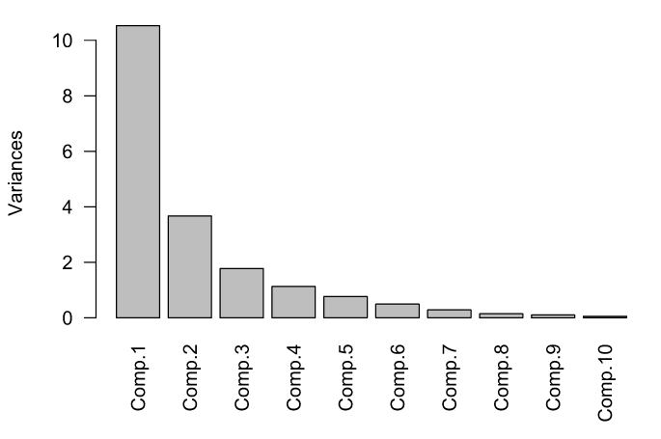Figura S. 1: Varianza explicada por cada una de los primeros 10 componentes principales de las 19 variables bioclimáticas a lo largo de Sudamérica.

GBIF DOIs
Ocurrencias de B. terrestris en Patagonia:
GBIF.org (10 January 2022) GBIF Occurrence Download https://doi.org/10.15468/dl.cnjzxy
Ocurrencias de B. terrestris en Europa:
GBIF.org (10 January 2022) GBIF Occurrence Download https://doi.org/10.15468/dl.bkq8ak

Código
Script completo disponible en:
https://github.com/LicanMartinez/Tesina.Lican
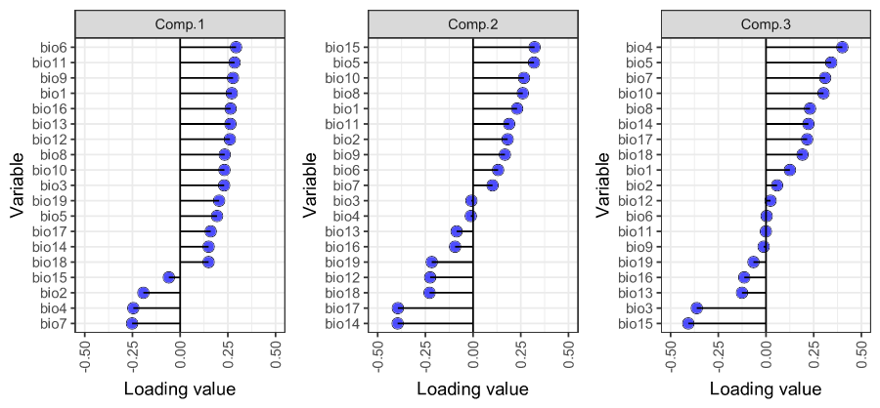Figura S. 2: Componentes (loadings) de la combinación lineal de las 19 variables bioclimáticas (estandarizadas) para cada una de las 3 primeras componentes principales.

Con el objetivo de desambiguar las referencias a espacios ambientales versus geográficos, en este texto se denomina a áreas del espacio de variables ambientales como zonas, y a áreas geográficas como regiones.
El uso de una magnitud lineal para la resolución, en vez de angular como para Europa, se debe a la proyección realizada sobre el sistema de referencia. Las razones de esto se discuten más adelante.
Por razones de costo computacional, el tamaño de las celdas utilizado fue de ~50 km de lado, mayor a los ~25 km utilizados en el análisis de zonas ocupadas.
La distancia aritmética entre puntos con coordenadas de longitud y latitud varía a medida que los cálculos se realizan más lejos del ecuador terrestre. Para calcular magnitudes espaciales (como la distancia) es necesario transformar el sistema de referencia esférico a un plano mediante alguna proyección.
Sólo en caso de que los coeficientes de los términos cuadráticos tomen valores negativos. En caso contrario, la interpretación biológica de la relación cuadrática no estaría asociada a condiciones de máxima aptitud ambiental, si no a un escenario de condiciones intermedias poco útiles, con preferencia por condiciones extremas.
Por ejemplo, la falta de registros en celdas colonizadas, por imperfección del muestreo, implicaría introducir falsos negativos que probablemente reducirían el radio de dispersión anual estimado a través de gamma.

